МИНИСТЕРСТВО НАУКИ И ВЫСШЕГО ОБРАЗОВАНИЯ РОССИЙСКОЙ ФЕДЕРАЦИИ
Федеральное государственное бюджетное образовательное учреждение
высшего образования
«КУБАНСКИЙ ГОСУДАРСТВЕННЫЙ УНИВЕРСИТЕТ»
(ФГБОУ ВО «КубГУ»)

Факультет компьютерных технологий и прикладной математики

Кафедра вычислительных технологий

ЛАБОРАТОРНАЯ РАБОТА №6
Дисциплина: Конструирование алгоритмов и структур данных
Тема: «Разработка области запросов к БД заданной предметной области»

Работу выполнил: ______________________________Бацун Е.Р.

Направление подготовки: 02.03.02 Фундаментальная информатика и информационные технологии

Направленность (профиль): Математическое и программное
обеспечение компьютерных технологий

Доцент кафедры: _________________________А. А. Яхонтов

Цель: закрепление способов применения DML-команд SQL и средств
СУБД PostgreSQL для управления данными в БД.
1. Разработка и тестирование DML-команд управления данными
Для управления данными базы данных DormitoryDB разработаны команды SQL-DML: INSERT (добавление записей), UPDATE (изменение записей), DELETE (удаление записей). Команды разработаны для всех 10 таблиц базы данных в соответствии с заданием.
Тестирование команд выполнено в pgAdmin Query Tool с использованием проверочных SELECT-запросов после каждой операции модификации данных.
DML-команды для 10 таблиц базы данных:
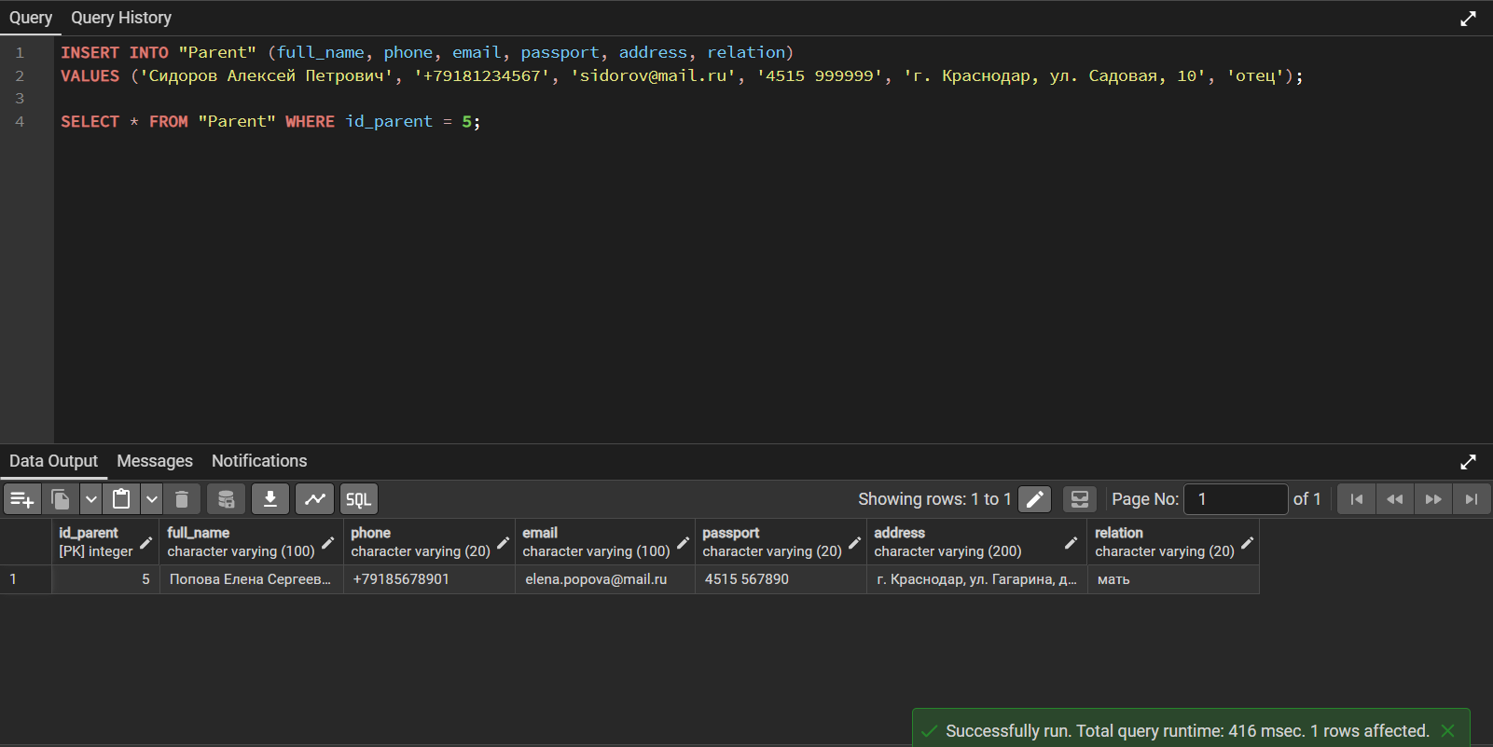
Рисунок 1.1 — Добавление в Parent

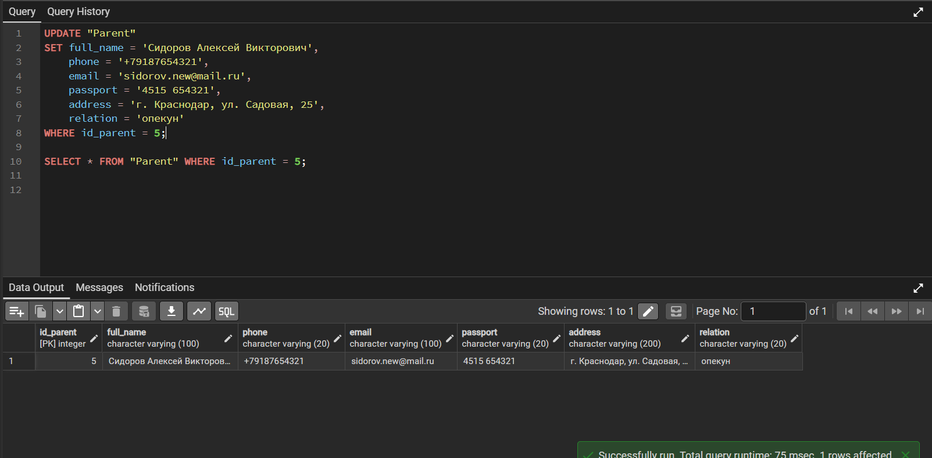
Рисунок 1.2 — Изменение в Parent

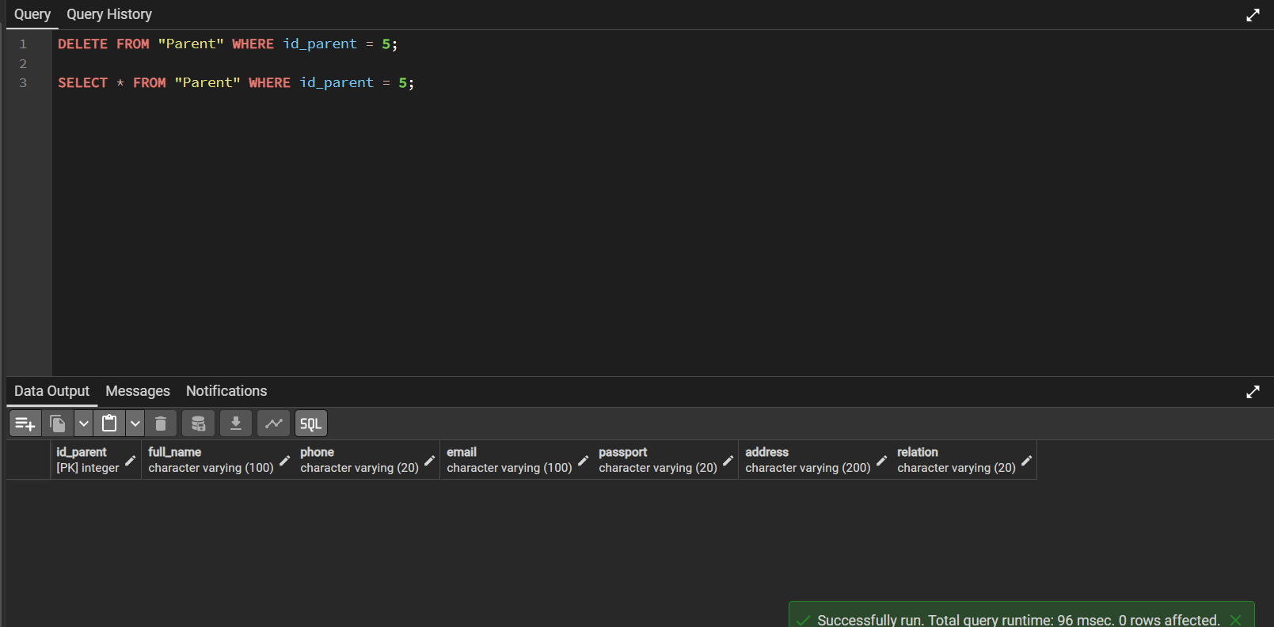
Рисунок 1.3 — Удаление в Parent

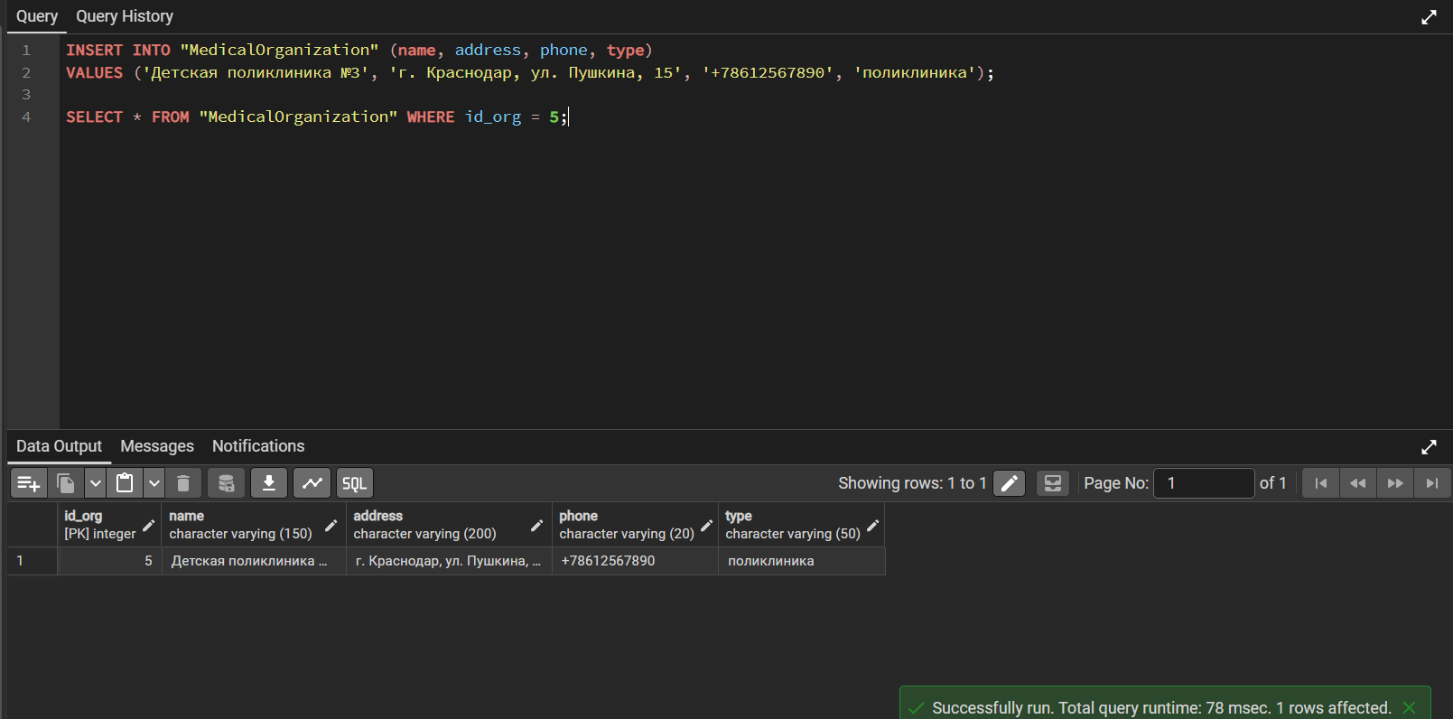
Рисунок 1.4 — Добавление в MedicalOrganization

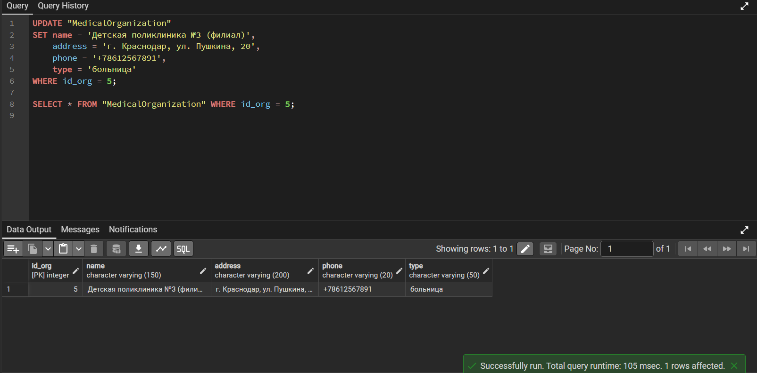
Рисунок 1.5 — Изменение в MedicalOrganization

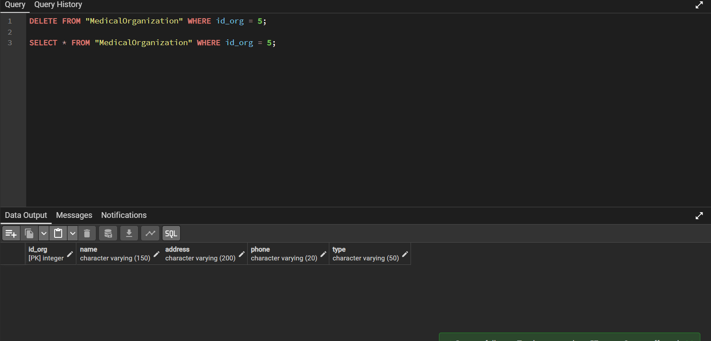
Рисунок 1.6 — Удаление в MedicalOrganization

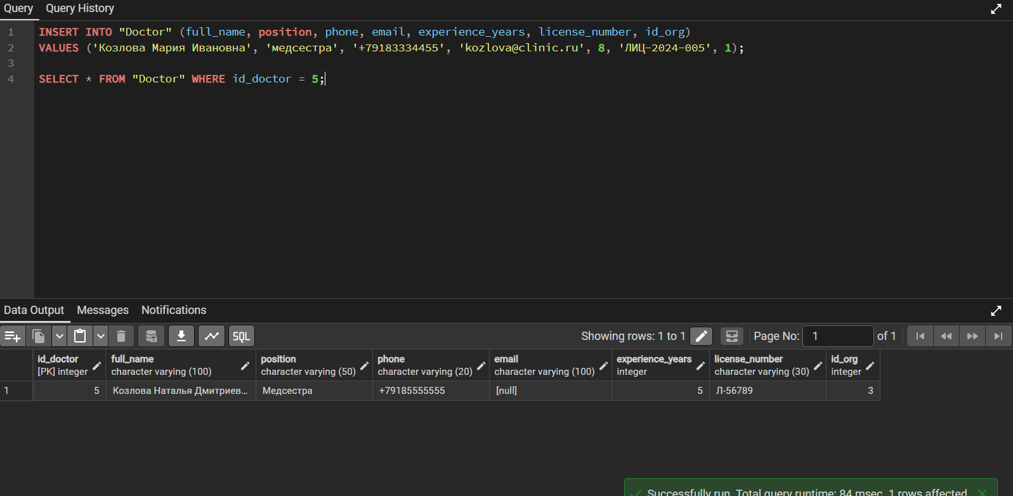
Рисунок 1.7 — Добавление в Doctor

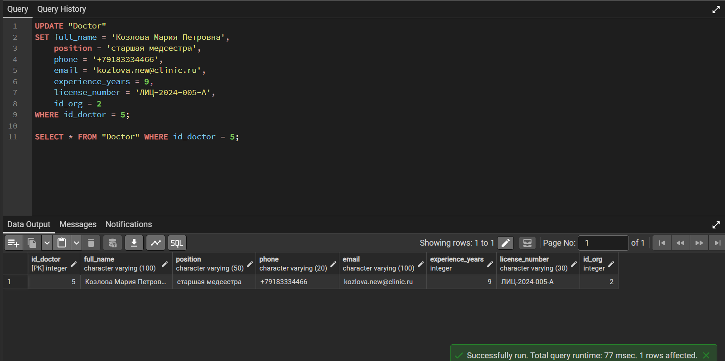
Рисунок 1.8 — Изменение в Doctor

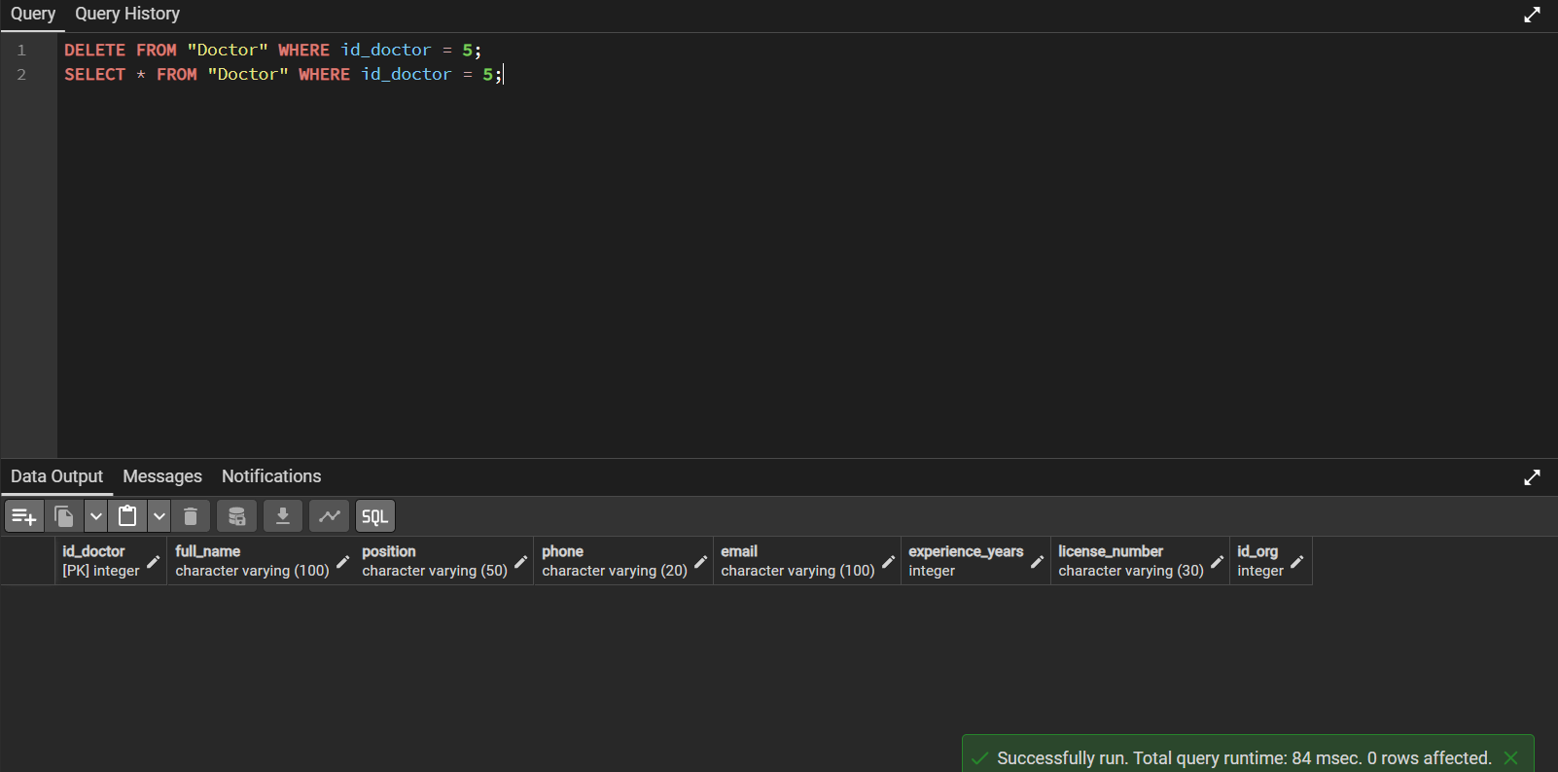
Рисунок 1.9 — Удаление в Doctor

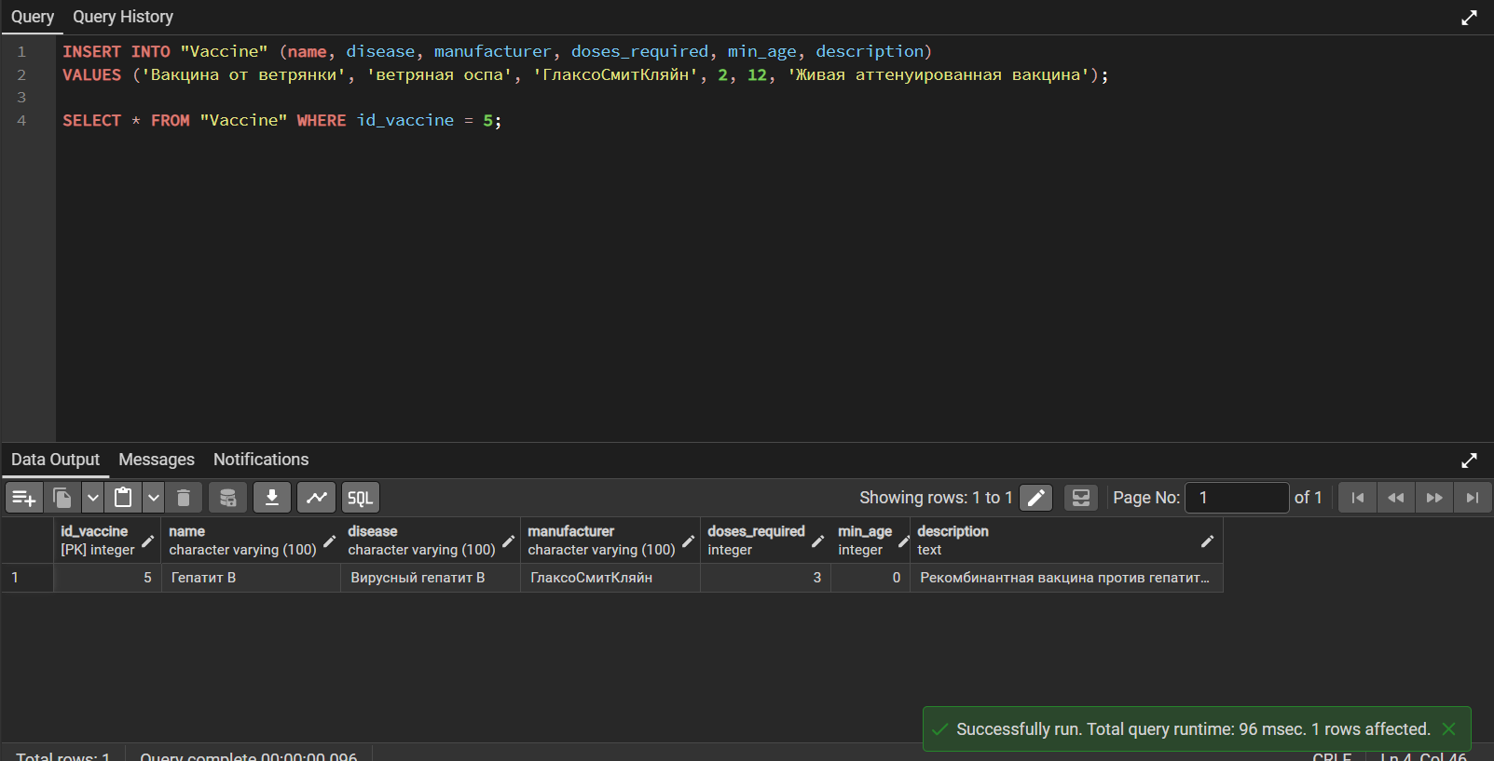
Рисунок 1.10 — Добавление в Vaccine

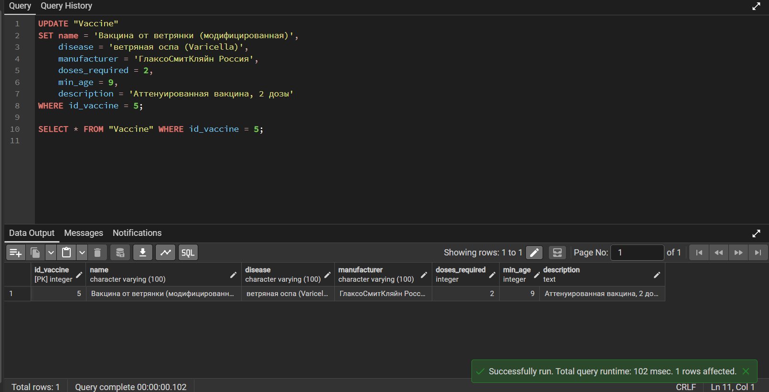
Рисунок 1.11 — Изменение в Vaccine

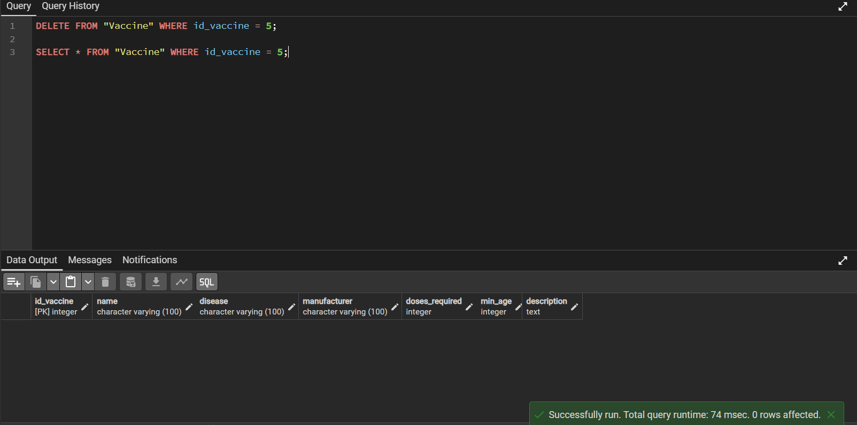
Рисунок 1.12 — Удаление в Vaccine

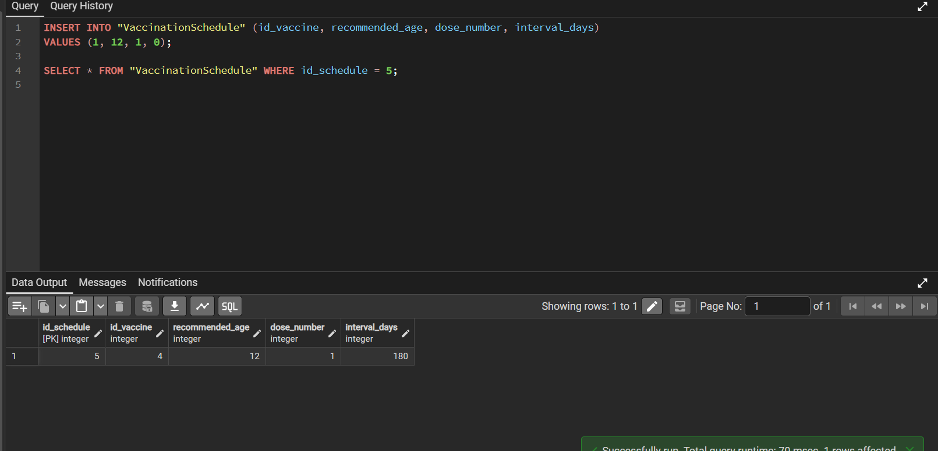
Рисунок 1.13 — Добавление в VaccinationSchedule

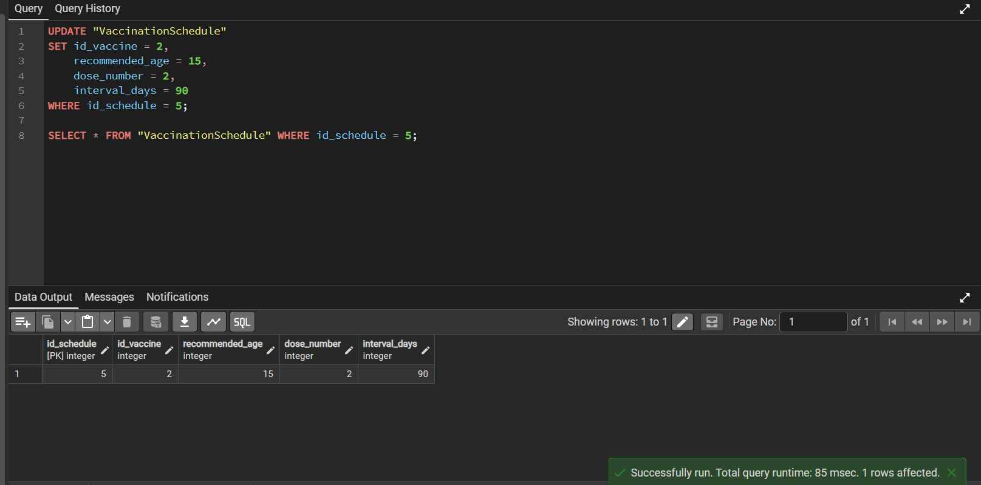
Рисунок 1.14 — Изменение в VaccinationSchedule

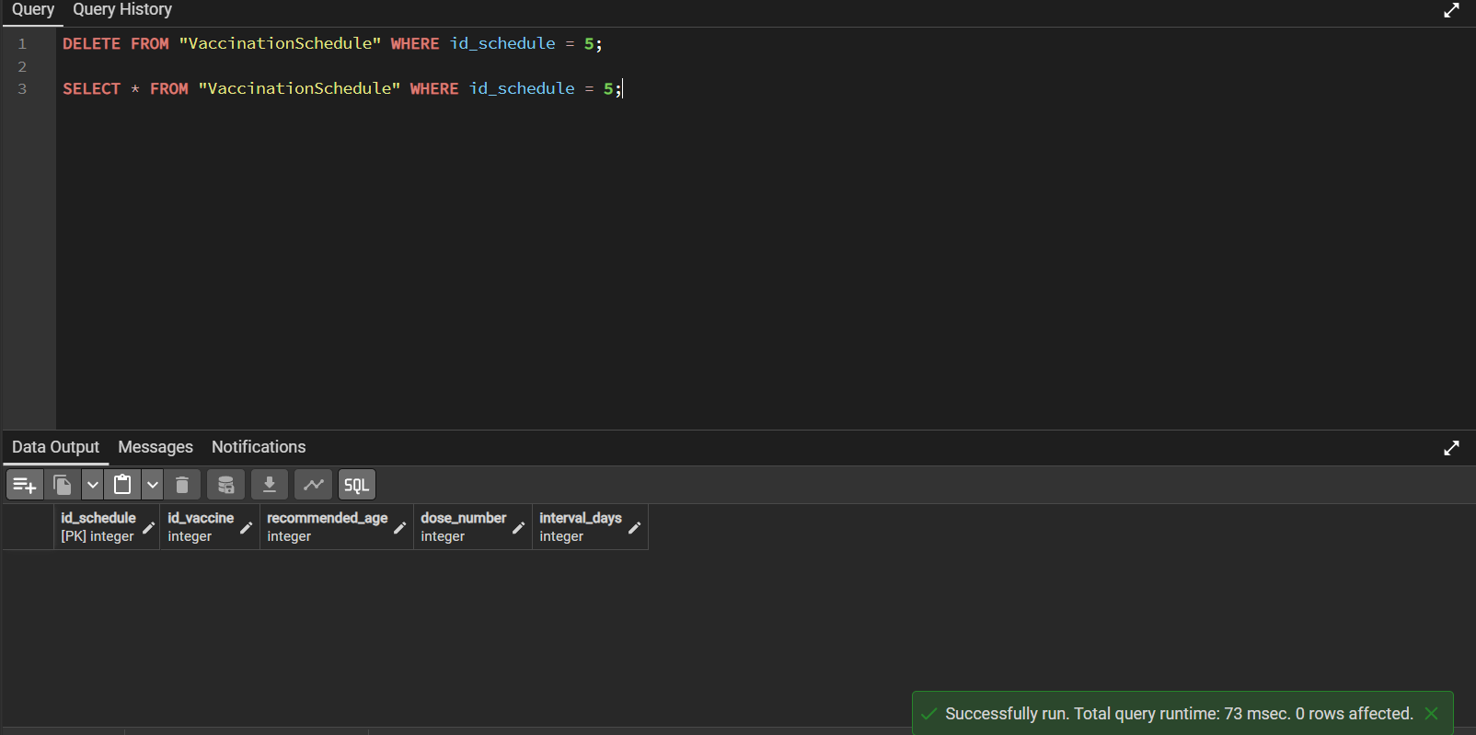
Рисунок 1.15 — Удаление в VaccinationSchedule

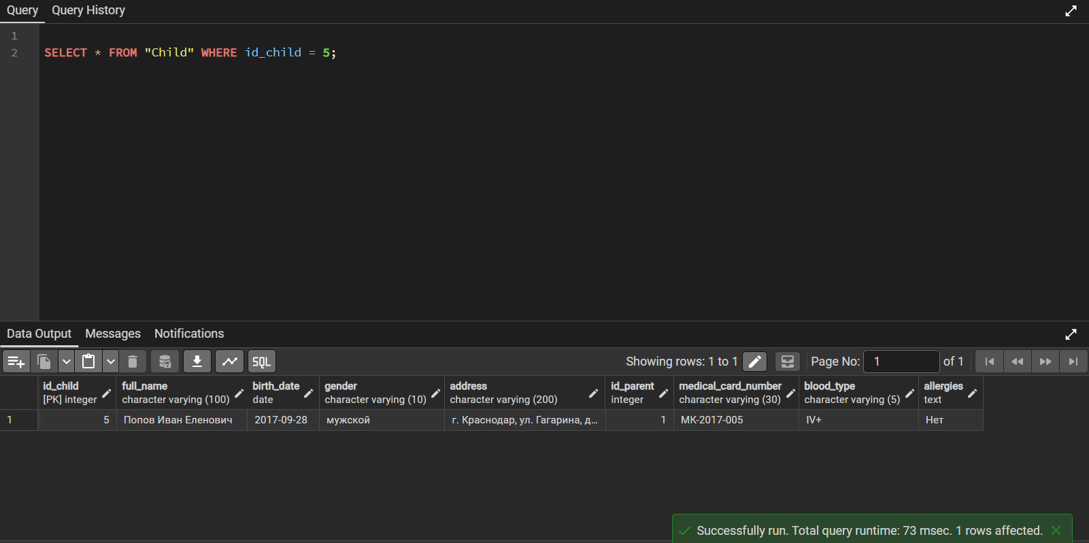
Рисунок 1.16 — Добавление в Child

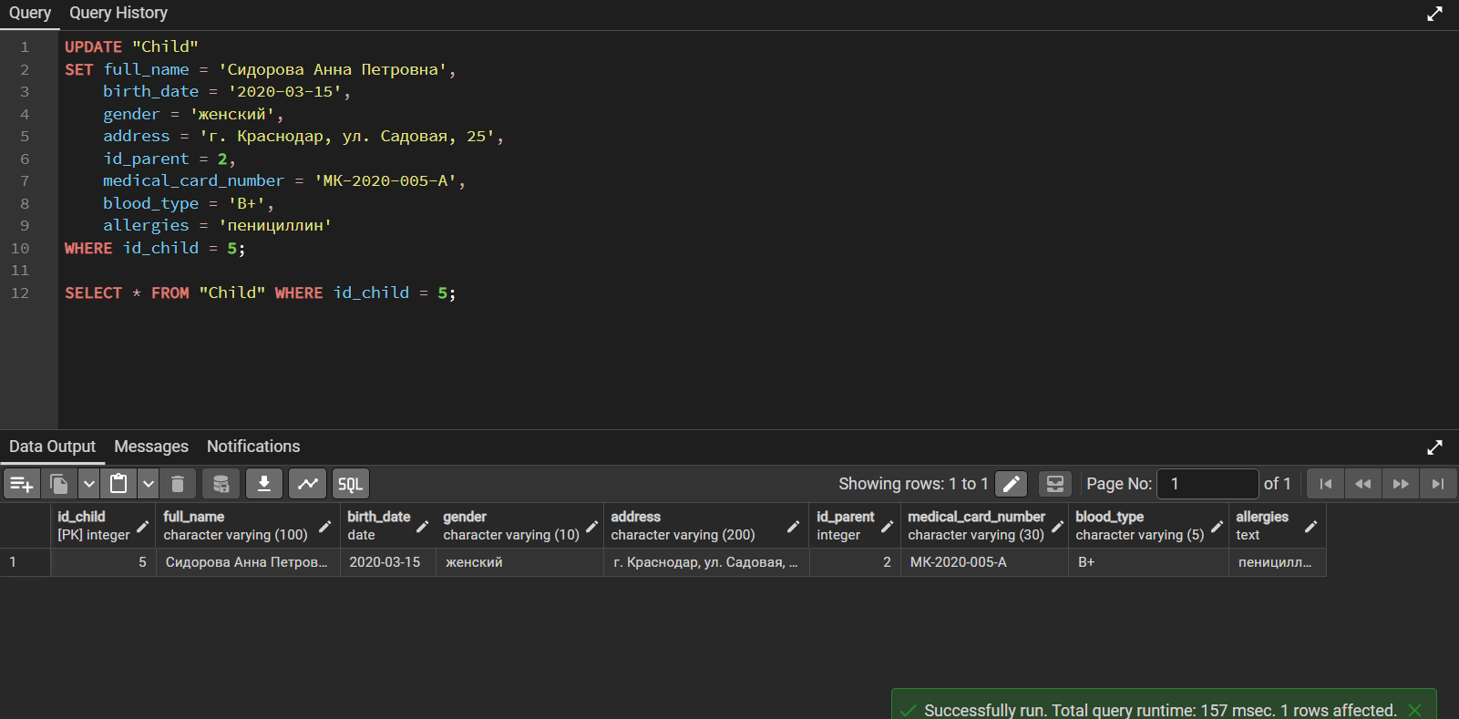
Рисунок 1.17 — Изменение в Child

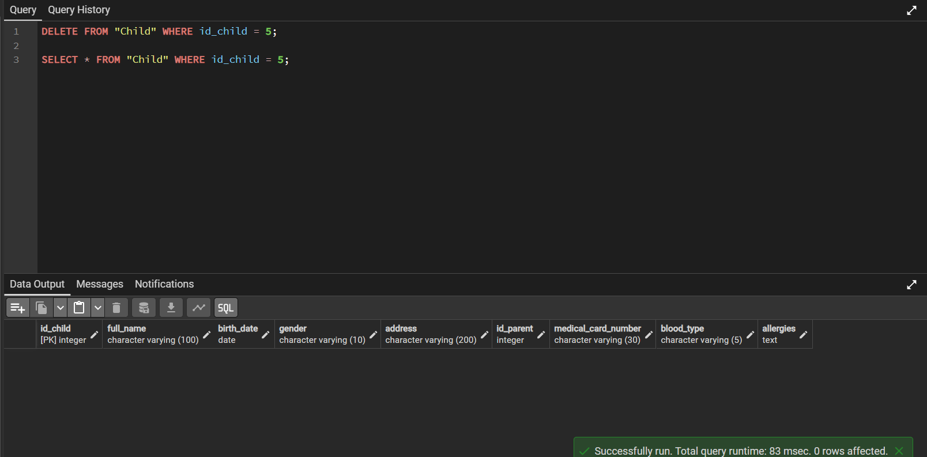
Рисунок 1.18 — Удаление в Child

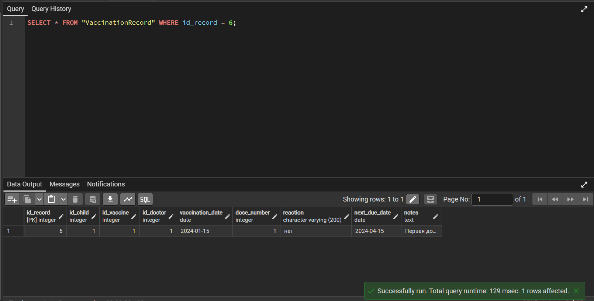
Рисунок 1.19 — Добавление в VaccinationRecord

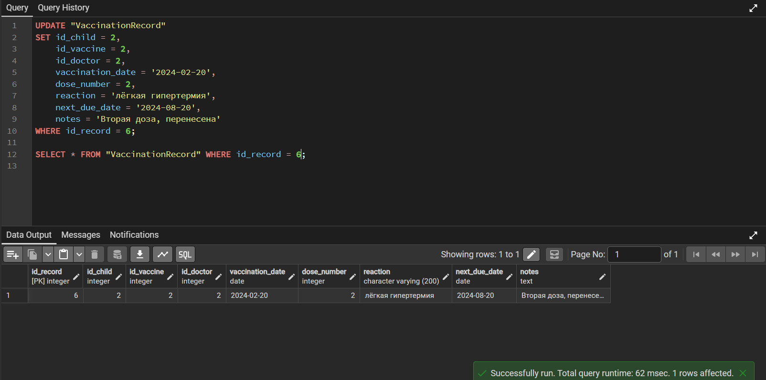
Рисунок 1.20 — Изменение в VaccinationRecord

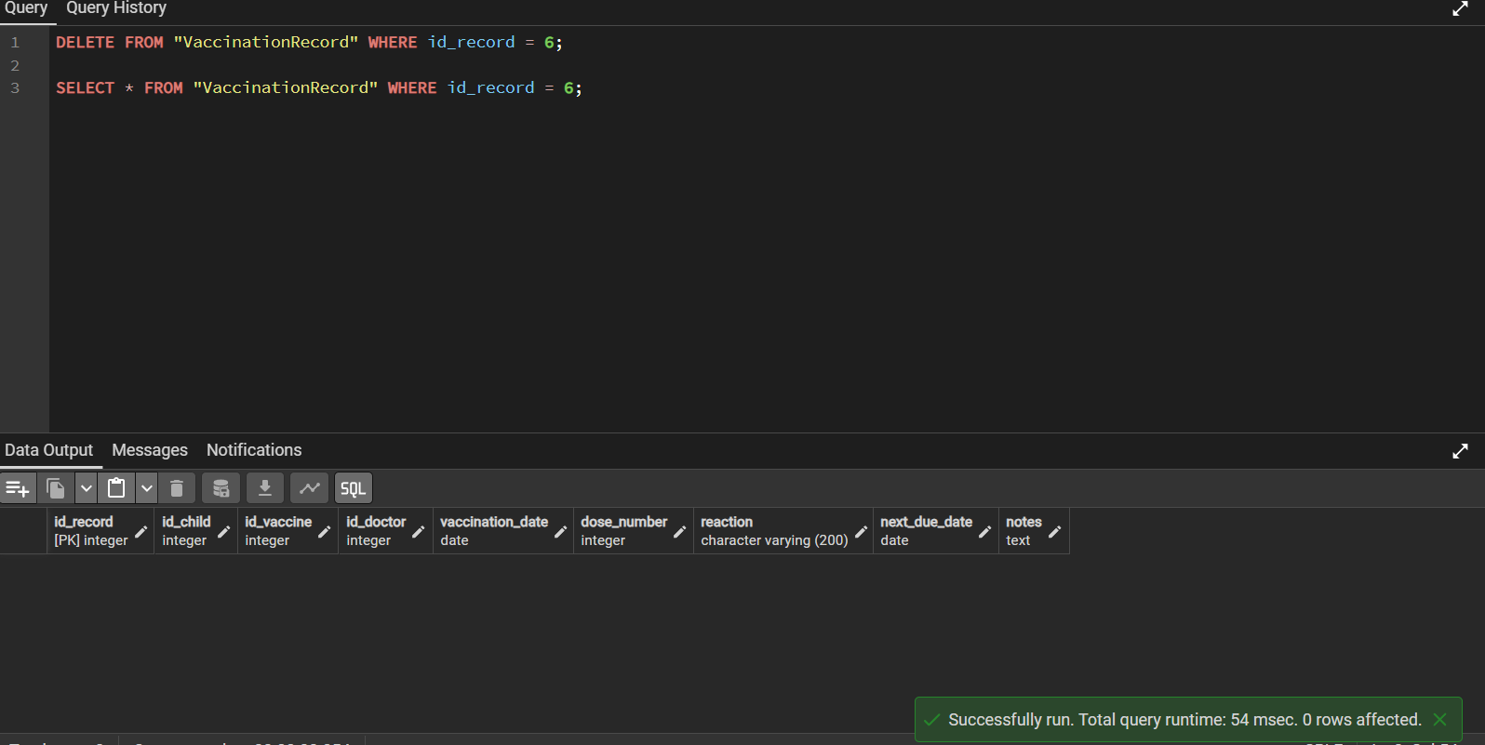
Рисунок 1.21 — Удаление в VaccinationRecord

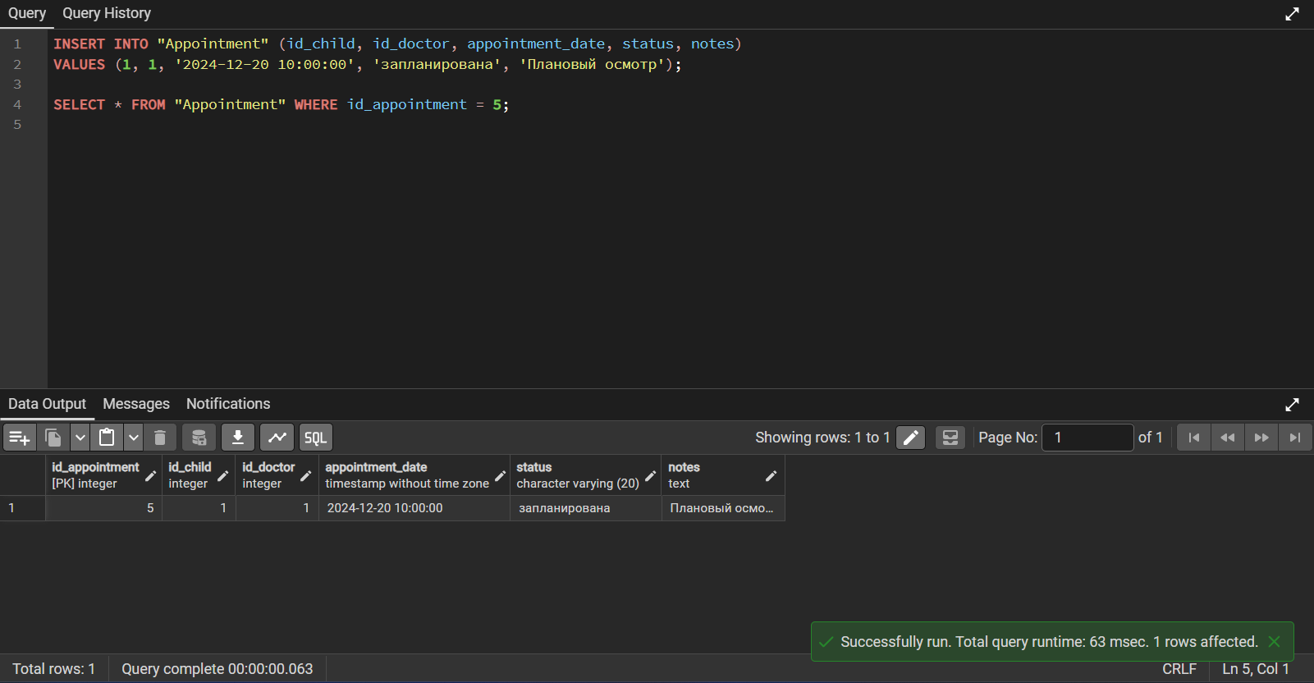
Рисунок 1.22 — Добавление в Appointment

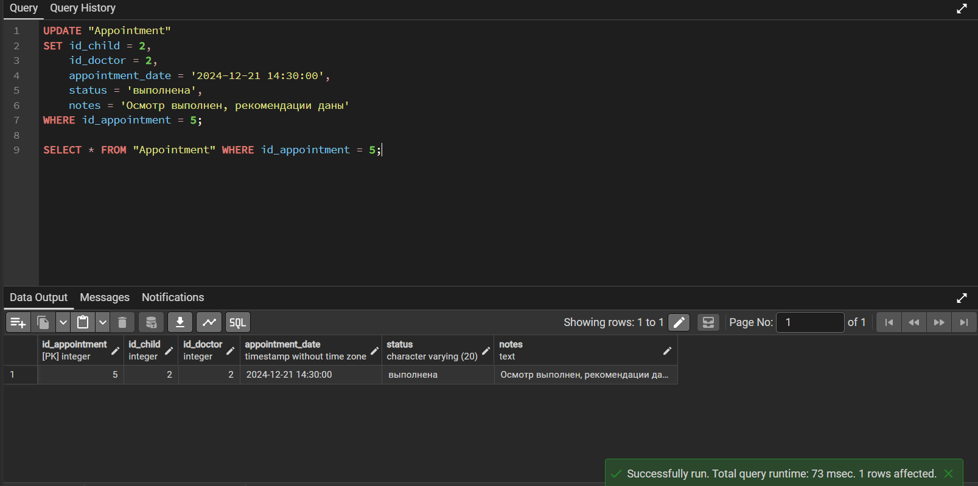
Рисунок 1.23 — Изменение в Appointment

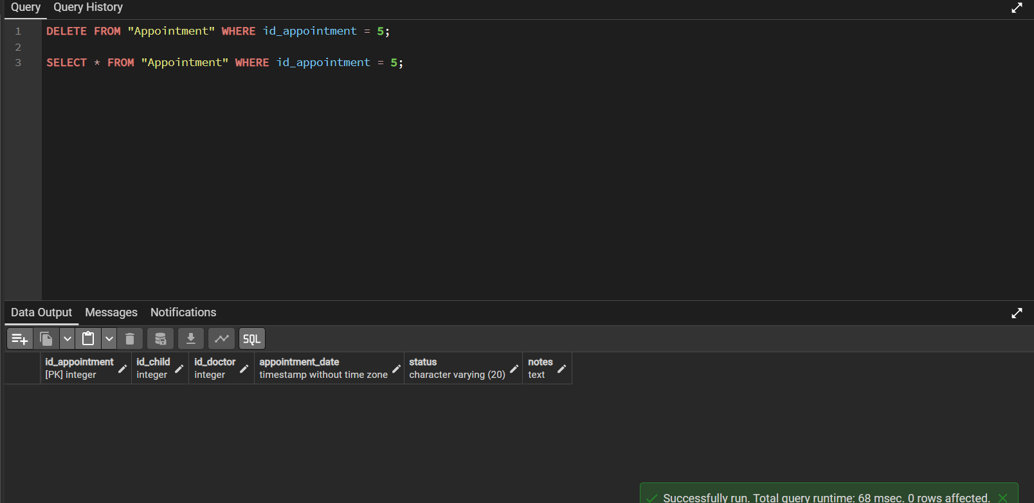
Рисунок 1.24 — Удаление в Appointment

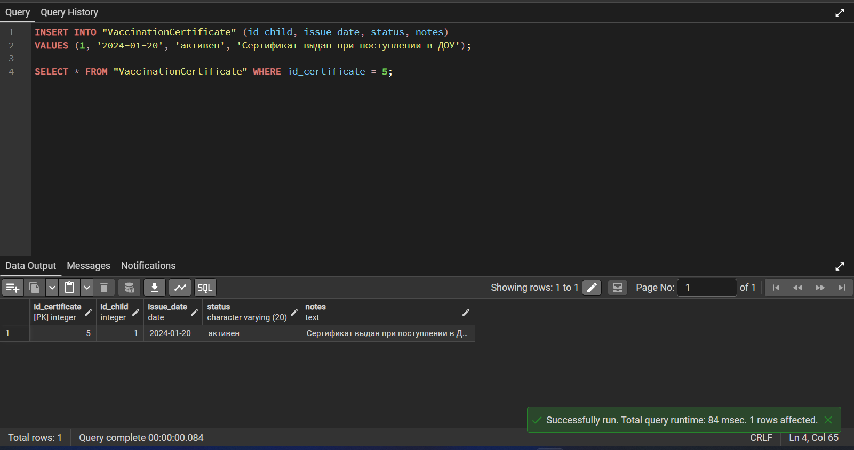
Рисунок 1.25 — Добавление в VaccinationCertificate

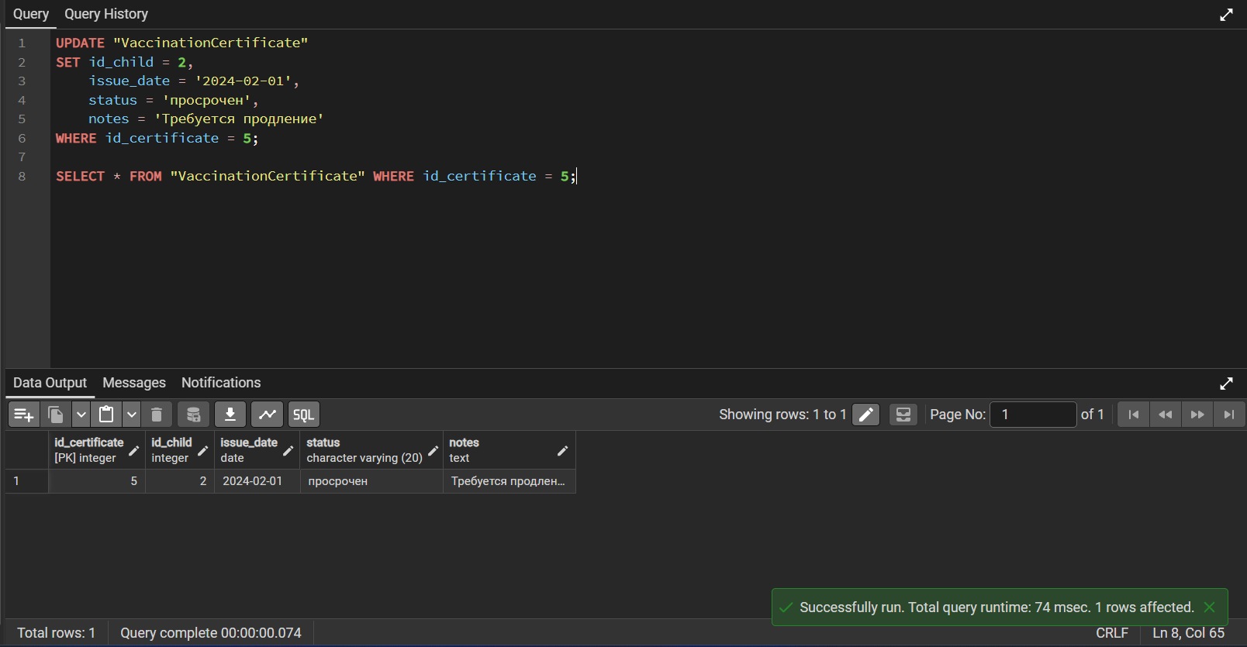
Рисунок 1.26 — Изменение в VaccinationCertificate

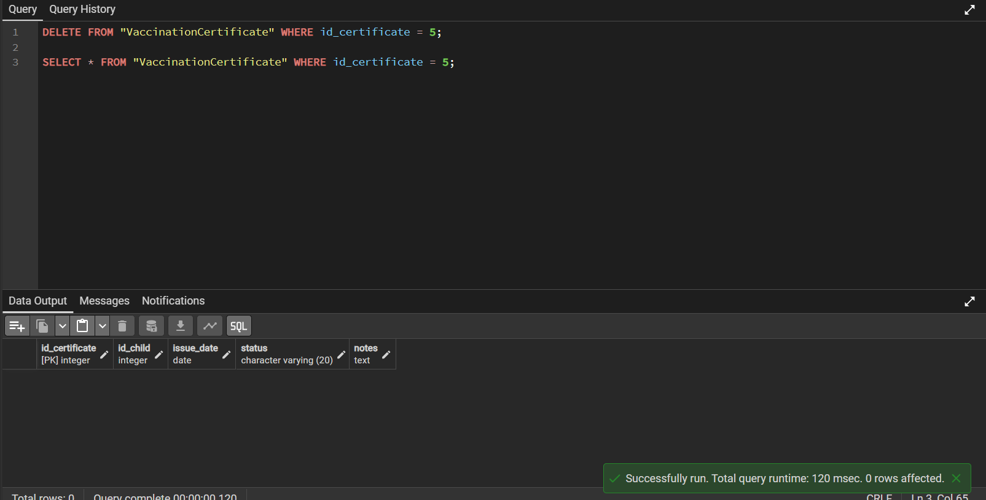
Рисунок 1.27 — Удаление в VaccinationCertificate

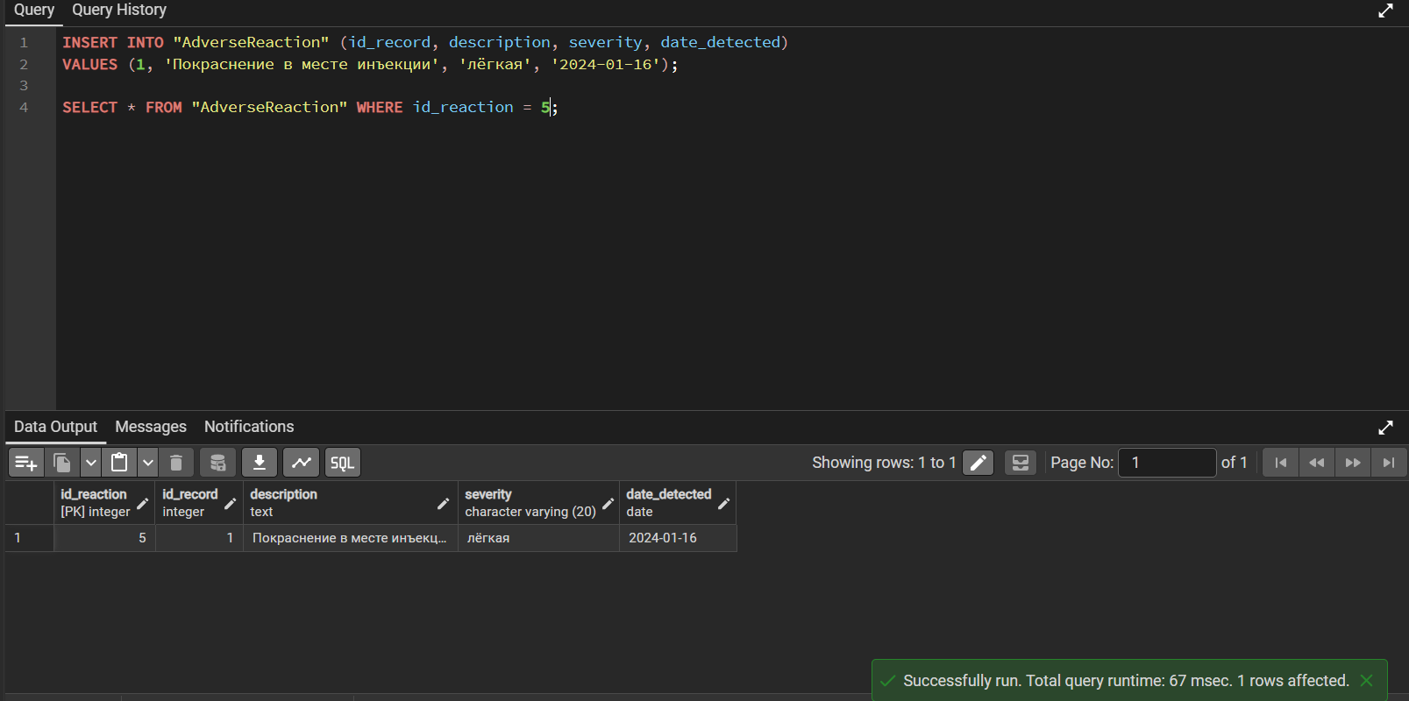
Рисунок 1.28 — Добавление в AdverseReaction

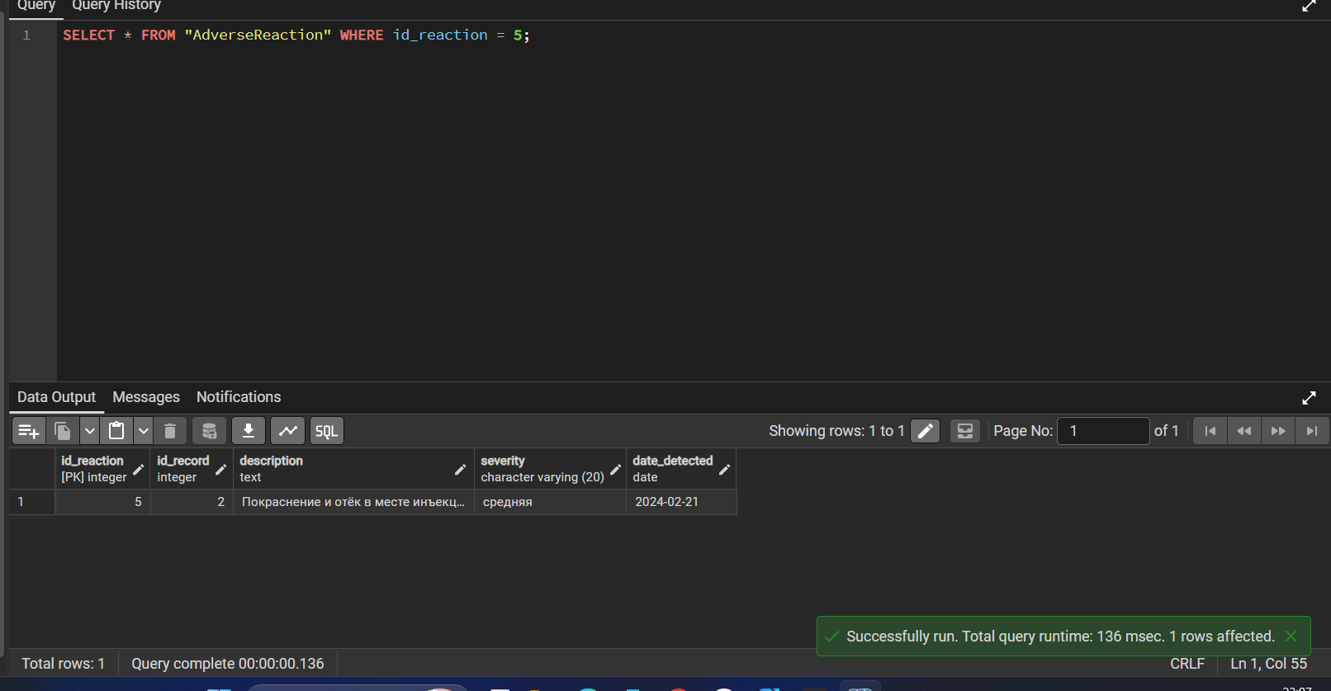
Рисунок 1.29 — Изменение в AdverseReaction

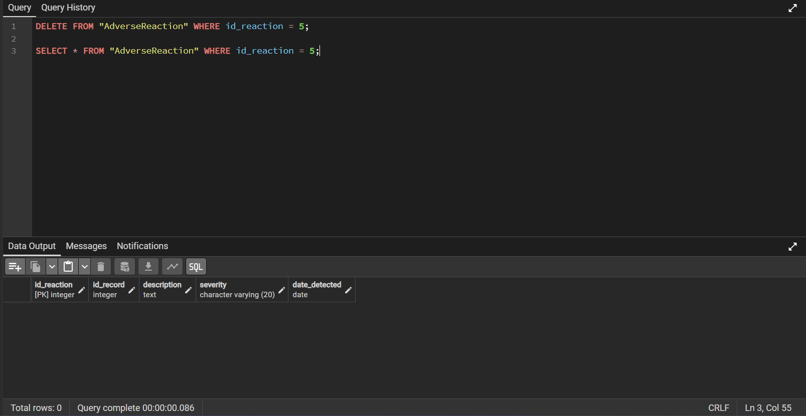
Рисунок 1.30 — Удаление в AdverseReaction

2. Ввод тестовых данных в таблицы БД
Согласно заданию, в таблицы базы данных VaccinationDB введены тестовые наборы данных, достаточные для последующего тестирования запросов (по 4 записи в каждую таблицу). Ввод выполнялся с помощью разработанных команд INSERT.
Важно: Данные вводились в строгой последовательности, определяемой внешними ключами (Foreign Keys). Первыми заполнялись справочные таблицы (Parent, MedicalOrganization, Doctor, Vaccine, VaccinationSchedule), затем оперативные таблицы (Child, VaccinationRecord, Appointment, VaccinationCertificate, AdverseReaction). Это обеспечило соблюдение ссылочной целостности на всех этапах.

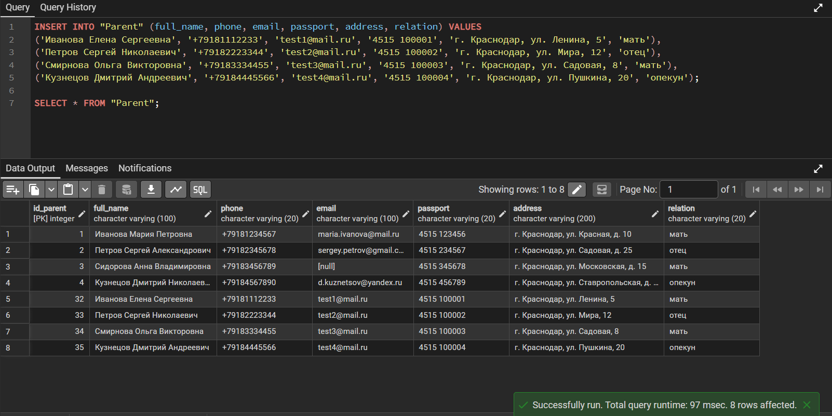
Таблица 2.1 - Результат ввода данных в «Parent»

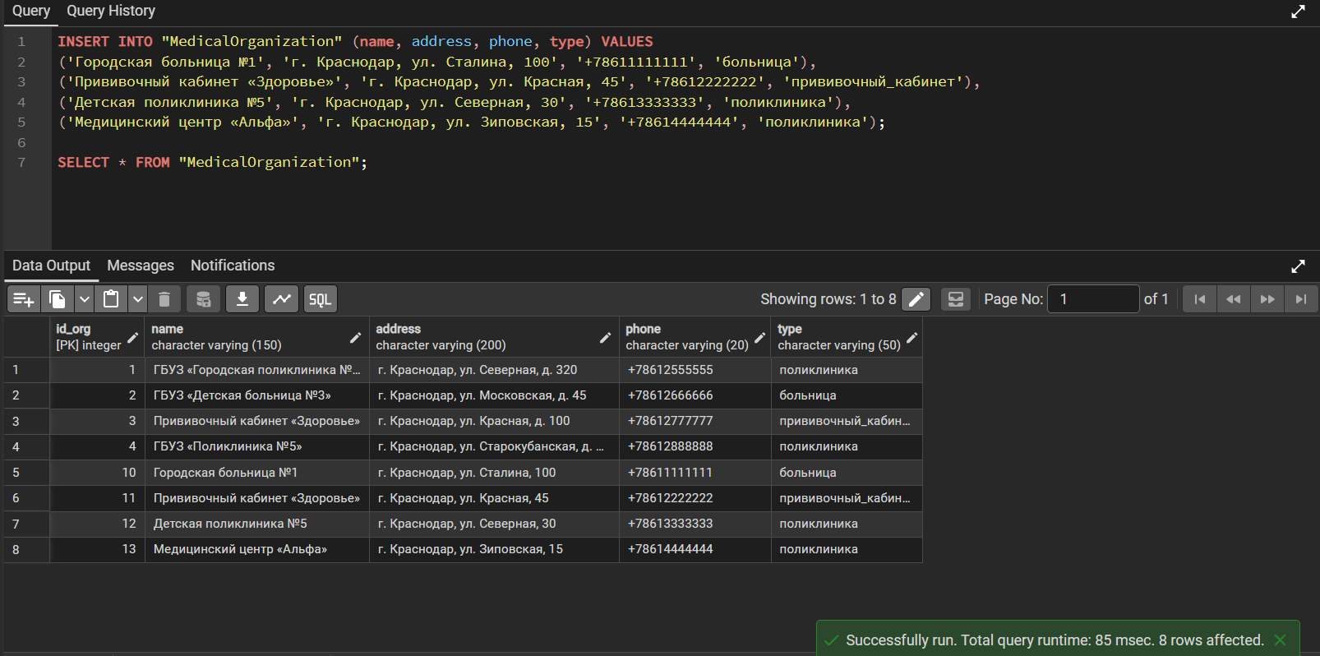
Таблица 2.2 - Результат ввода данных в «MedicalOrganization»

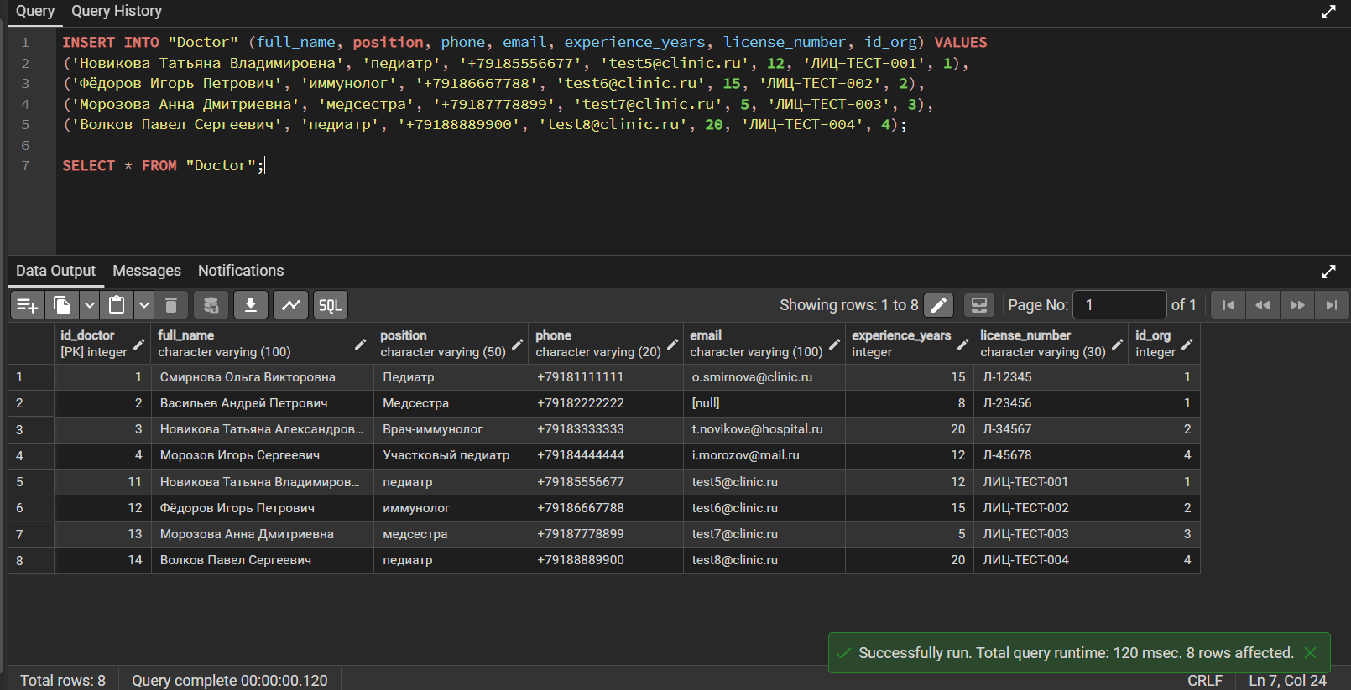
Таблица 2.3 - Результат ввода данных в «Doctor»

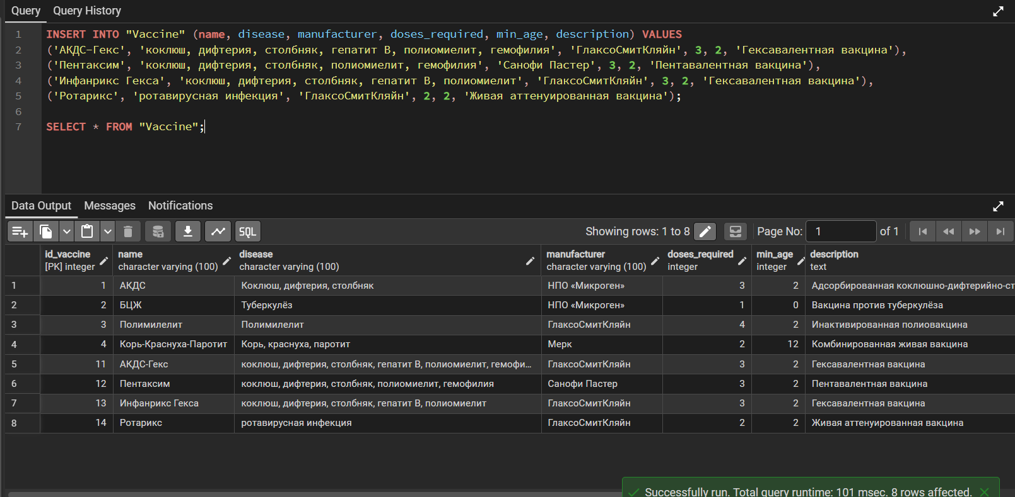
Таблица 2.4 - Результат ввода данных в «Vaccine»

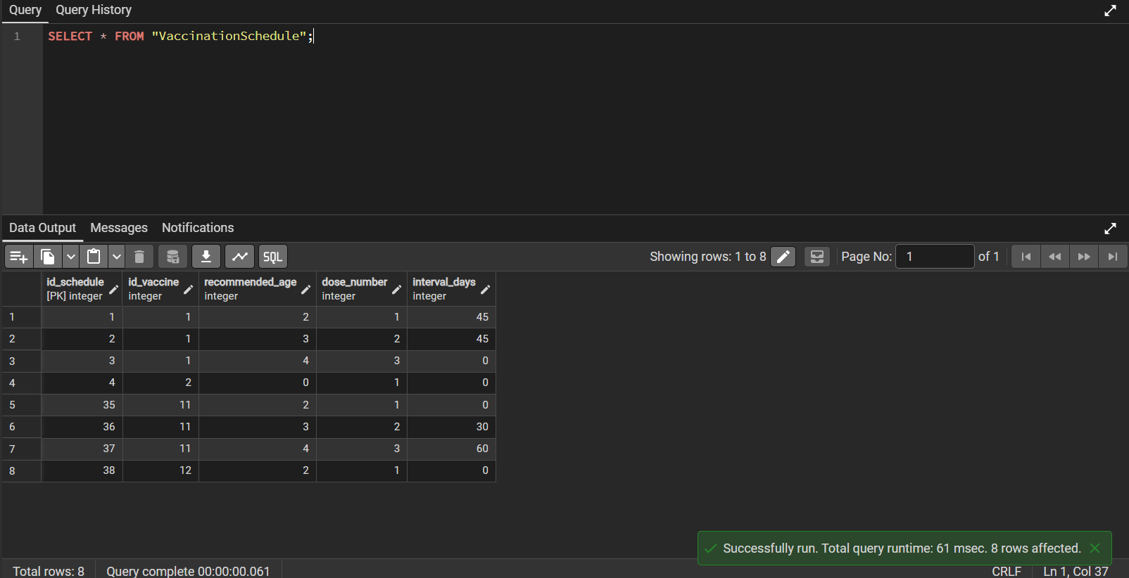
Таблица 2.5 - Результат ввода данных в «VaccinationSchedule»

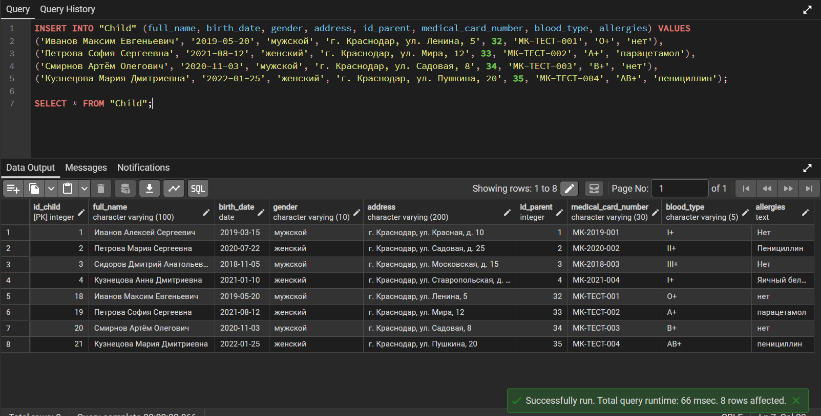
Таблица 2.6 - Результат ввода данных в «Child»

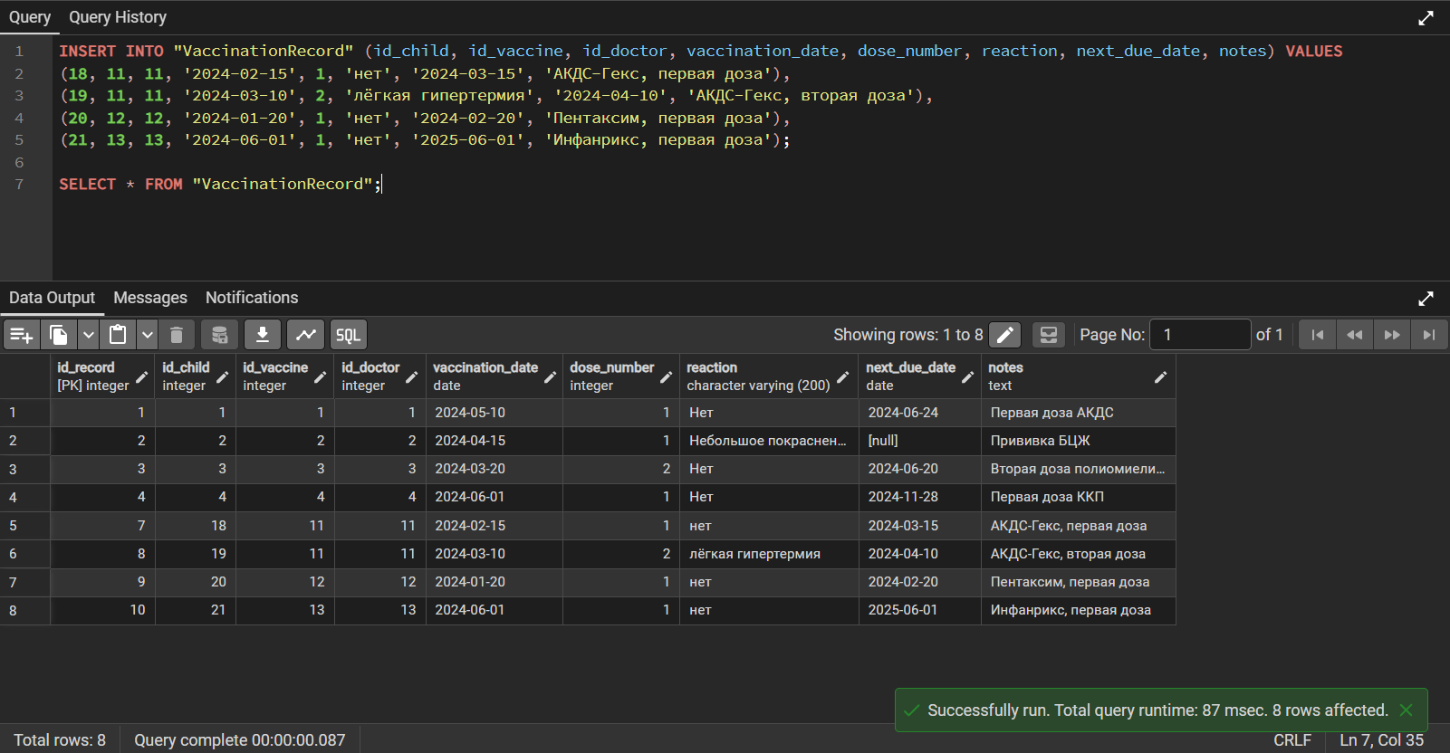
Таблица 2.7 - Результат ввода данных в «VaccinationRecord»

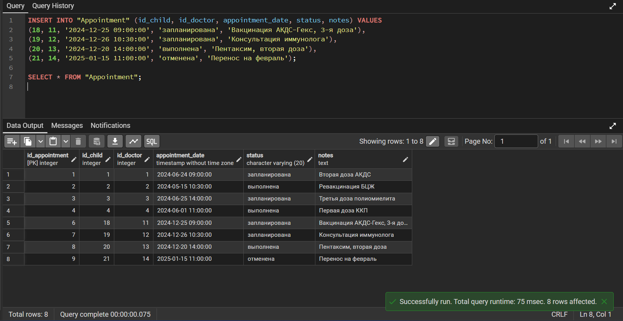
Таблица 2.8 - Результат ввода данных в «Appointment»

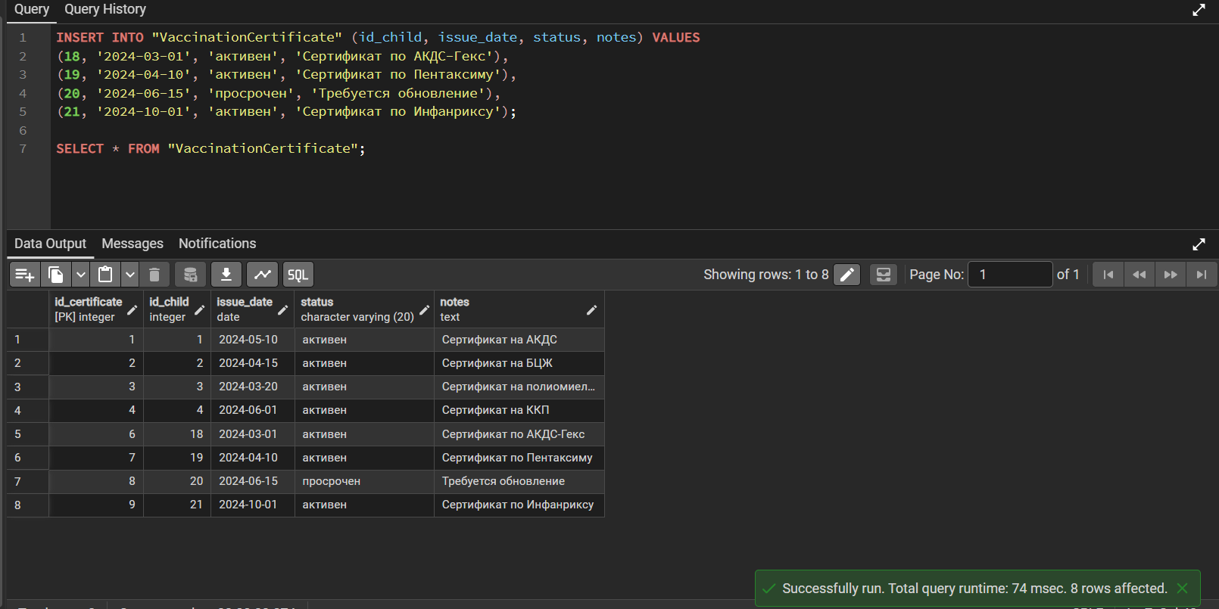
Таблица 2.9 - Результат ввода данных в «VaccinationCertificate»

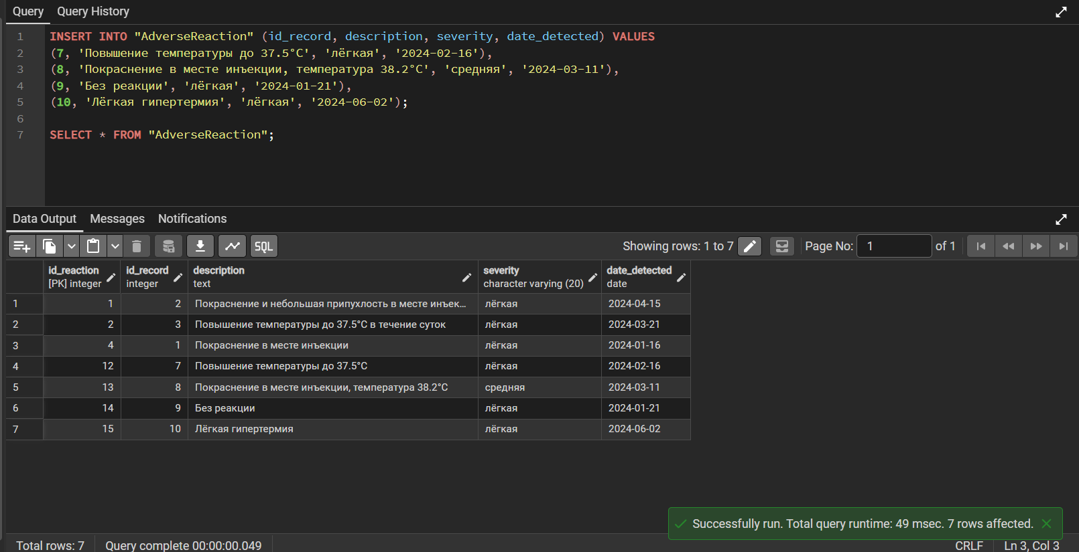
Таблица 2.10 - Результат ввода данных в «AdverseReaction»

3. Разработка запросов к базе данных (SELECT)
Согласно заданию, с помощью инструмента pgAdmin и команды SELECT разработано три запроса, демонстрирующих соединение таблиц, групповые операции, фильтрацию и переименование атрибутов результатного отношения.

Запрос 1. Соединение таблиц (проекция данных о прививках)
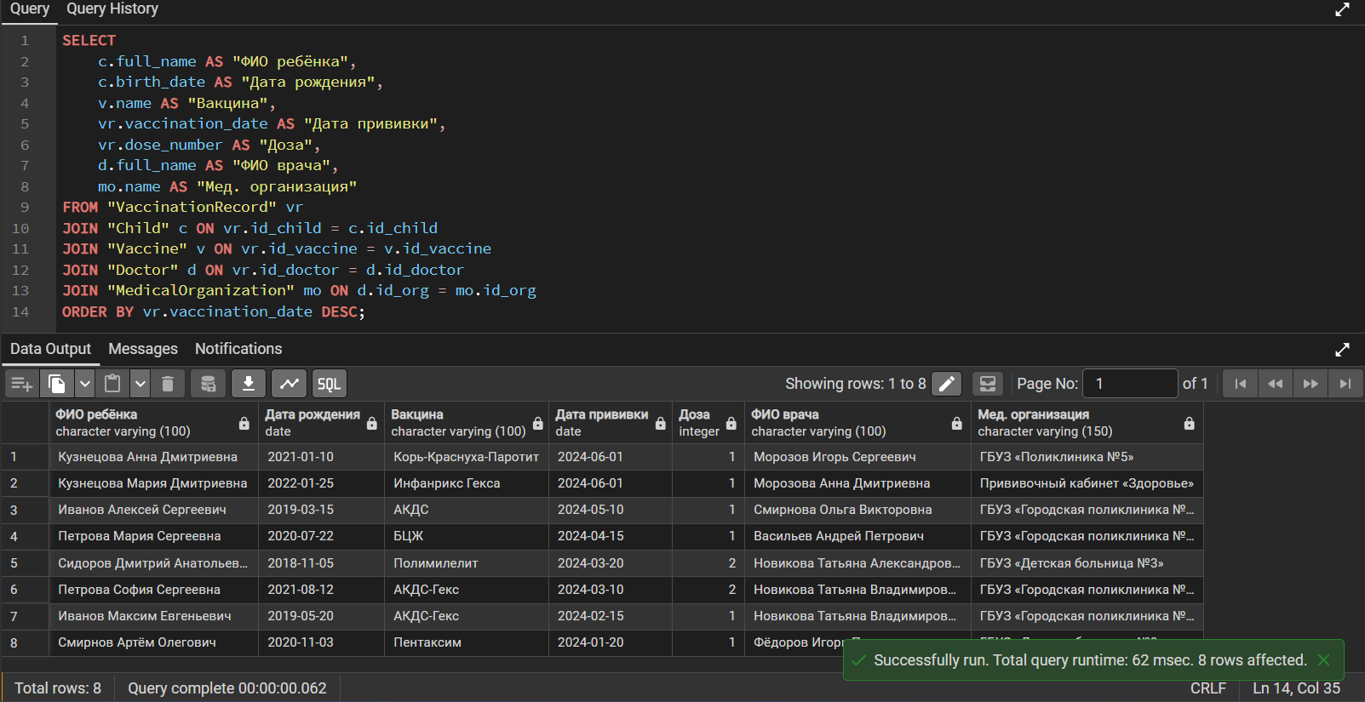
Рисунок 4.1 – Результат выполнения запроса с соединением таблиц

Запрос 2. Групповые операции (статистика по врачам)
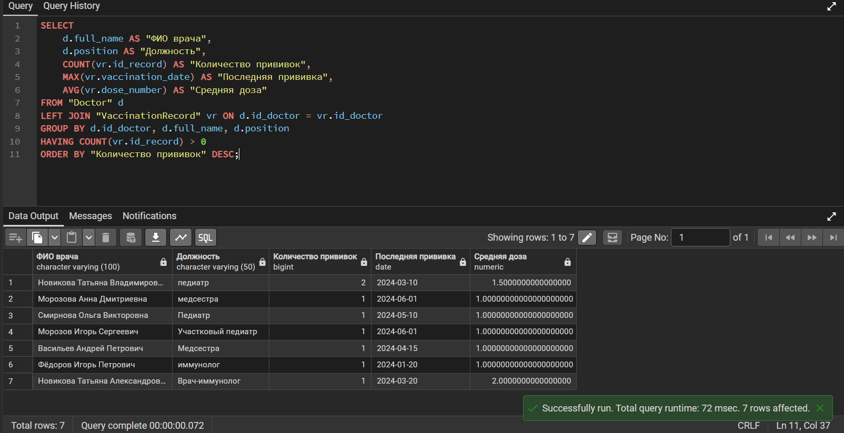
Рисунок 4.2 – Результат выполнения запроса с группировкой

Запрос 3. Выборка и фильтрация (контроль побочных реакций)
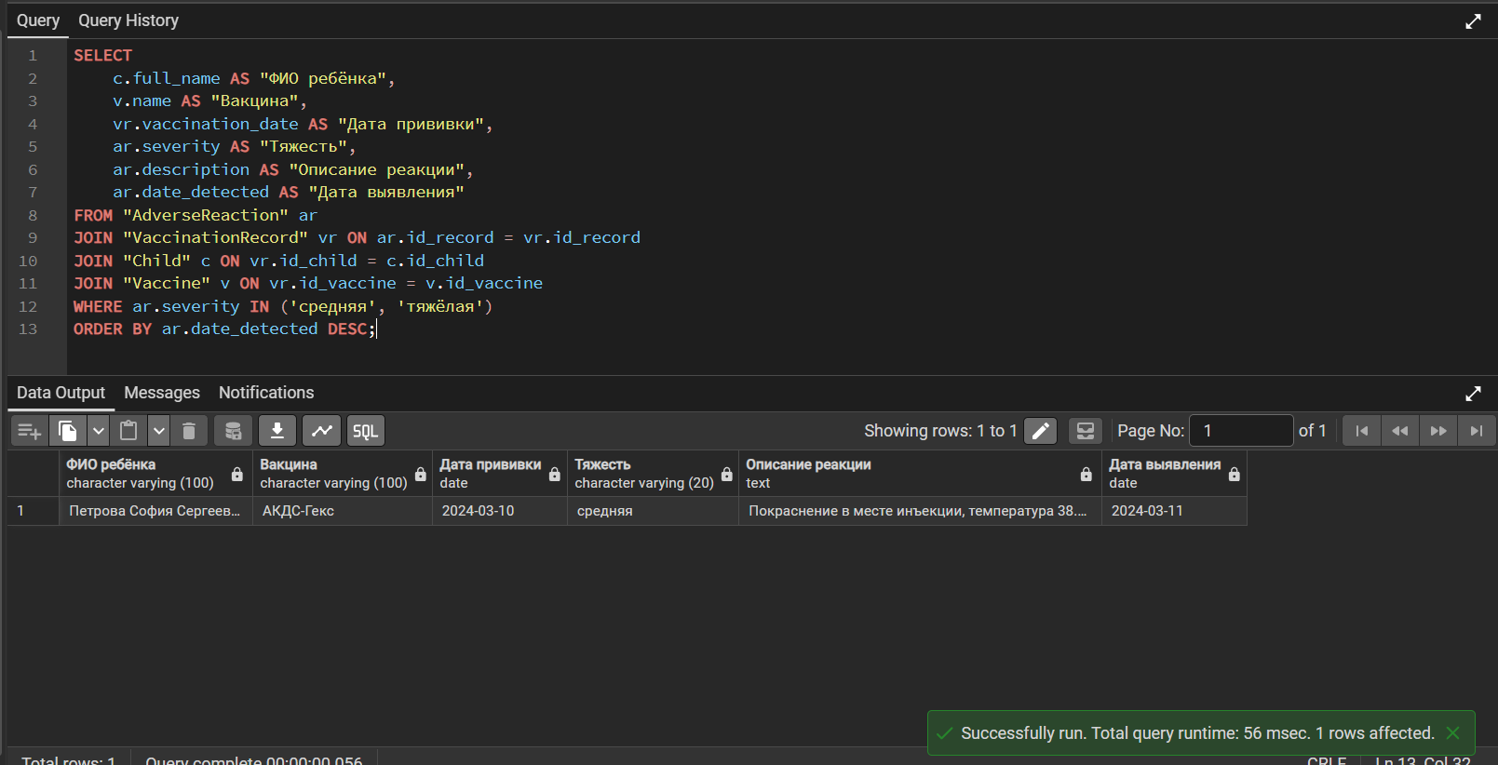
Рисунок 4.3 – Результат выполнения запроса с фильтрацией

4. Разработка представлений (VIEW) для формирования выходных данных
Разработаны 7 представлений для формирования выходных данных по модели «Чёрный ящик».
Были созданы следующие представления:
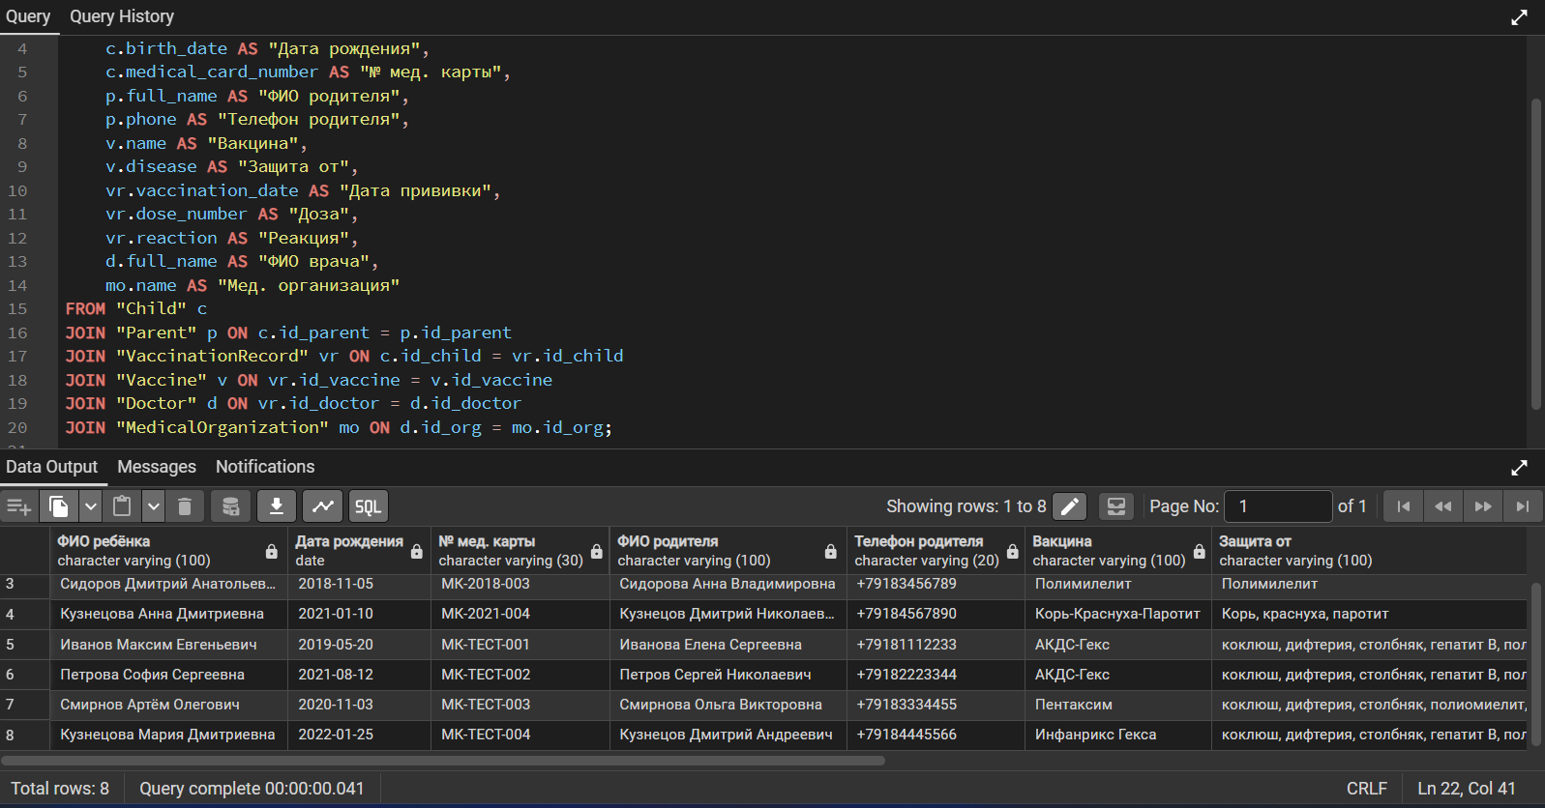
Рисунок 4.1 - Карта прививок ребёнка

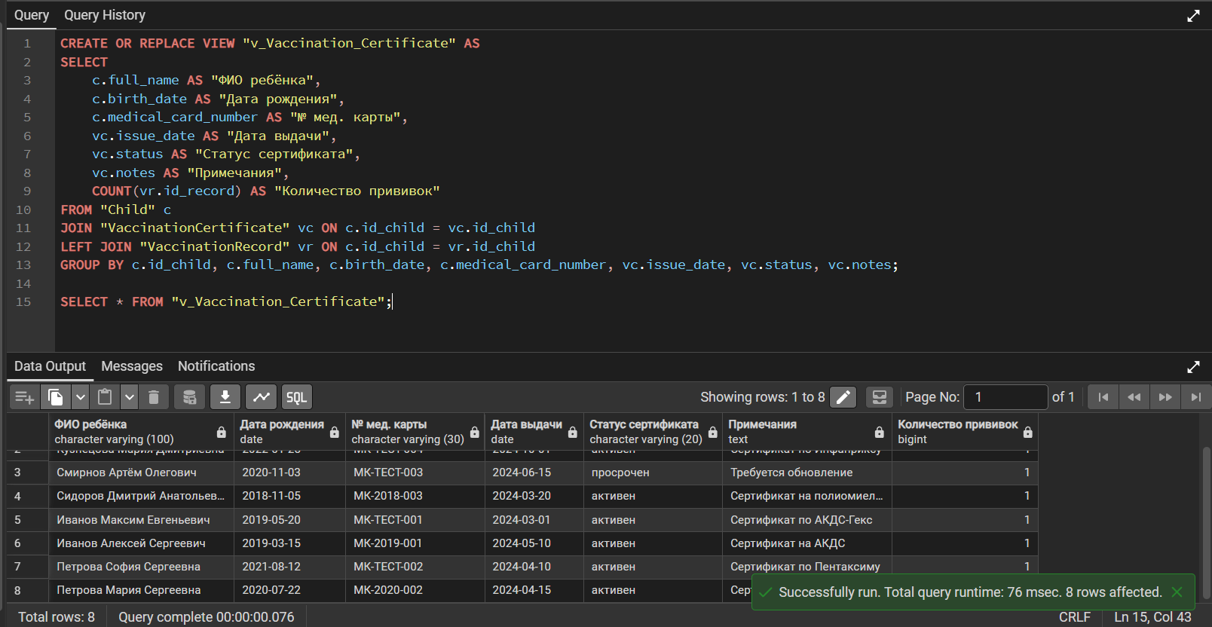
Рисунок 4.2 - Сертификат прививок

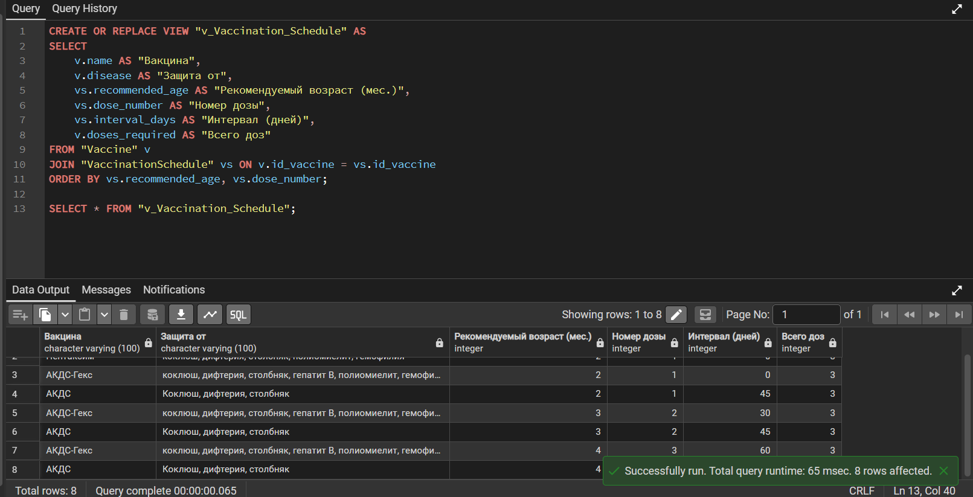
Риснок 4.3 - График вакцинации
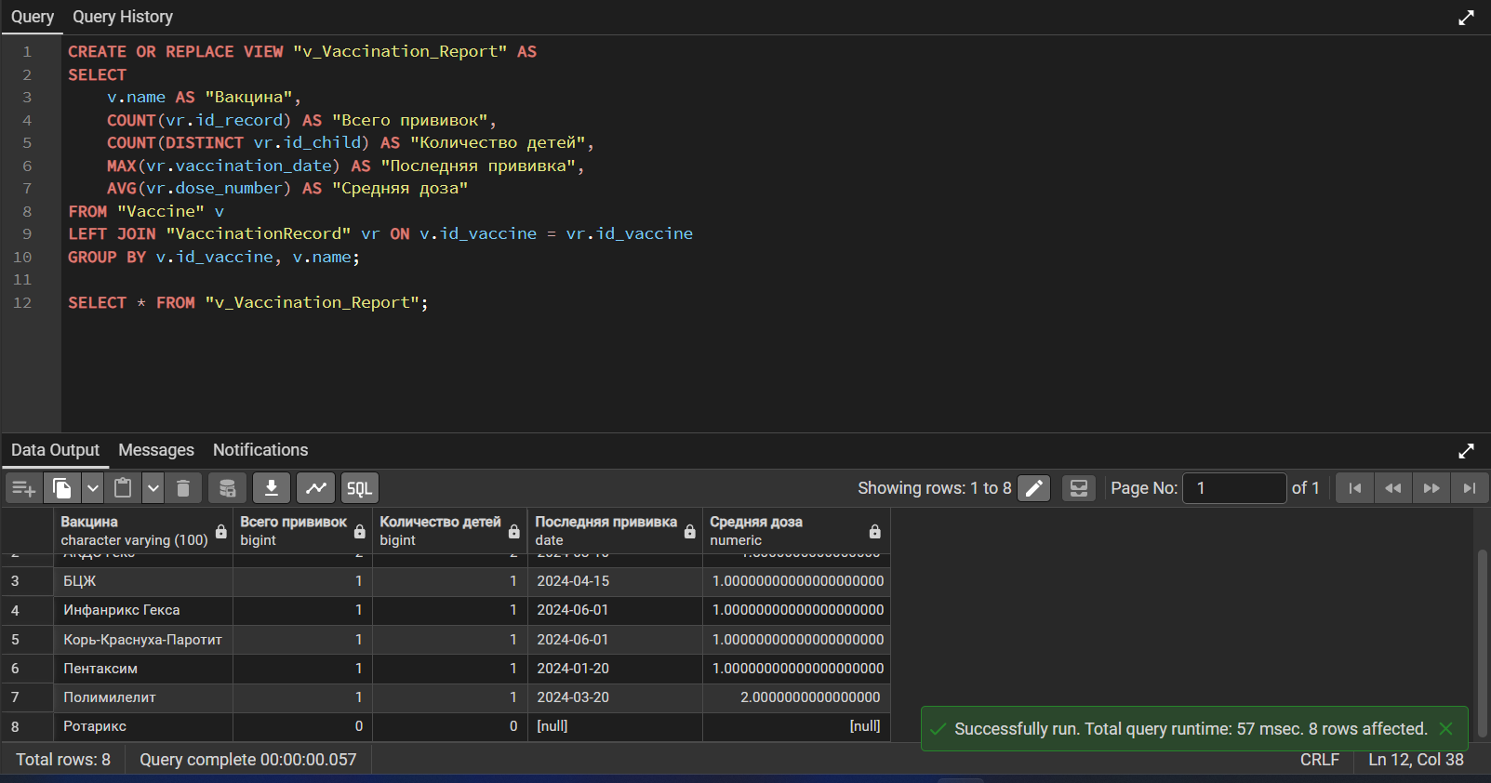
Рисунок 4.4 - Отчёты по прививкам

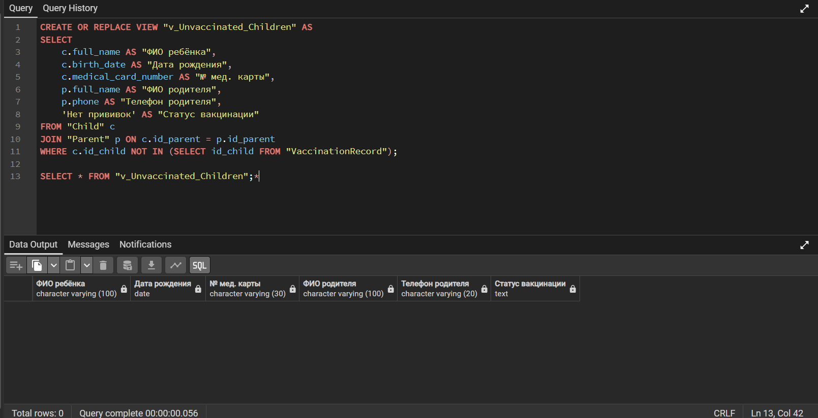
Рисунок 4.5 - Список невакцинированных детей

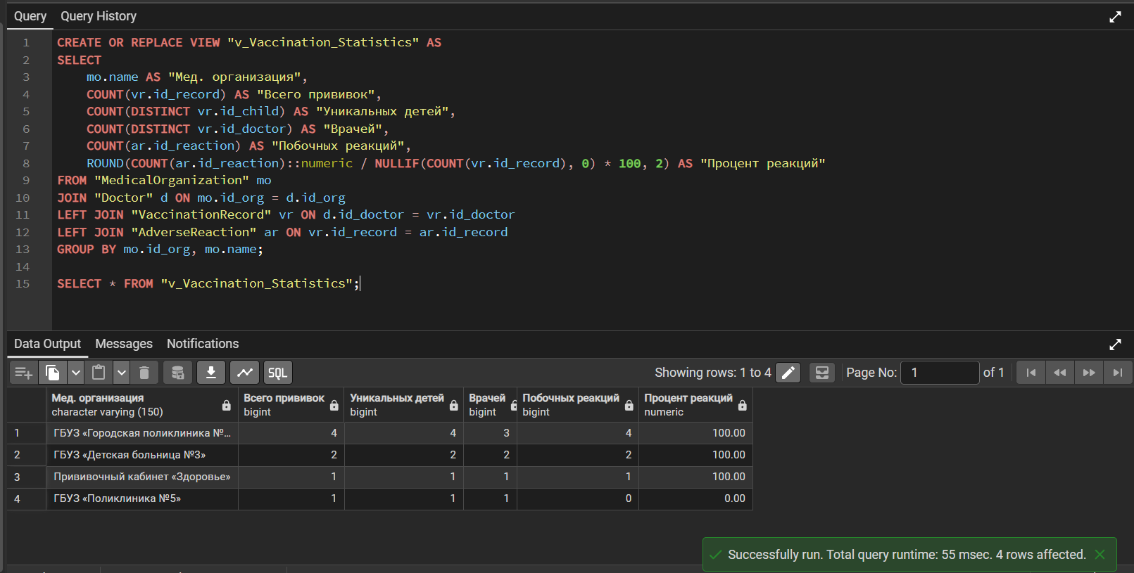
Рисунок 4.6 - Статистика вакцинации

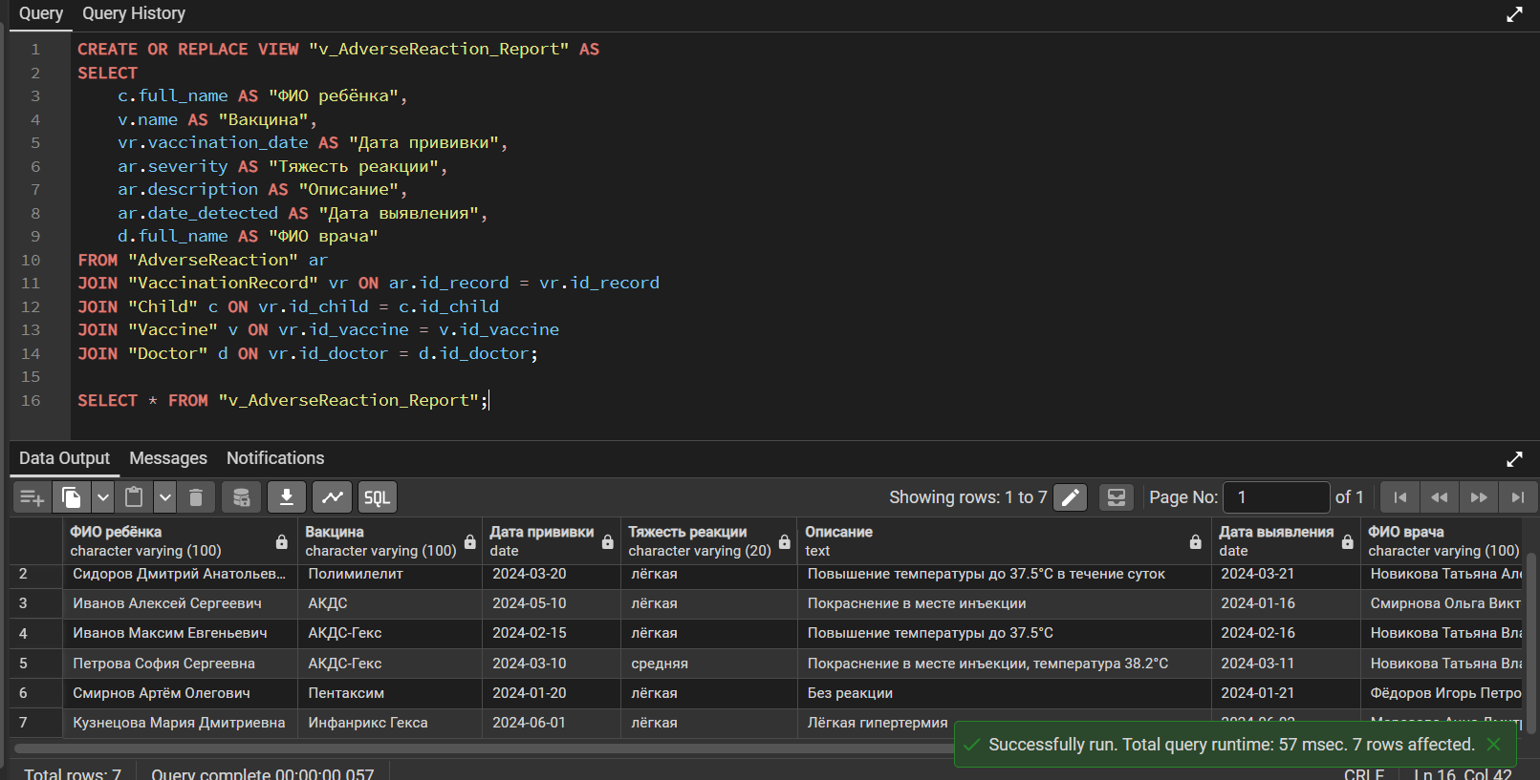
Рисунок 4.7 - Отчёты по побочным реакциям

Выводы:
- В ходе выполнения лабораторной работы достигнута цель: закреплены способы применения DML-команд SQL и средств СУБД PostgreSQL для управления данными в базе данных предметной области «Система учёта детских прививок».
- При помощи языка SQL-DML написаны и протестированы команды для управления данными БД VaccinationDB (для каждой из 10 таблиц): добавление записей (INSERT), изменение всех полей записи, идентифицированной значением первичного ключа (UPDATE), и удаление записи по первичному ключу (DELETE). Тестирование выполнено с использованием проверочных SELECT-запросов после каждой операции. Подтверждена корректная работа ограничений целостности (PK, FK, CHECK, UNIQUE, NOT NULL).
- При помощи разработанных команд добавления введены тестовые наборы данных, достаточные для тестирования запросов. Данные вводились в строгой последовательности, обеспечивающей соблюдение ссылочной целостности: справочные таблицы (Parent, MedicalOrganization, Doctor, Vaccine) → структурные (VaccinationSchedule) → оперативные (Child, VaccinationRecord, Appointment, VaccinationCertificate, AdverseReaction).
- С помощью pgAdmin и команды SELECT разработаны три запроса, предусматривающих соединение отношений (INNER JOIN, LEFT JOIN), выборку и проекцию данных (WHERE, SELECT с переименованием атрибутов AS), в том числе запросы с использованием групповых операций (GROUP BY, HAVING, COUNT, MAX, AVG).
- При помощи pgAdmin разработаны представления (VIEW) для формирования выходных данных согласно модели «Чёрный ящик», разработанной при выполнении лабораторной работы №1. Представления обеспечивают удобный доступ к информации: карта прививок ребёнка, сертификат прививок, статистика вакцинации, отчёты по побочным реакциям. Реализовано скрытие сложности внутренней структуры БД от конечного пользователя.
- В отчёт включены листинги сформированных DML-команд и изображения результатов выполнения команд SELECT, подтверждающие корректность работы запросов, группировок и виртуальных таблиц.
- Полученные навыки управления данными, построения сложных запросов и создания представлений являются практической основой для дальнейшего изучения реляционных баз данных, разработки backend-части приложений и формирования аналитических выборок.

